**UNIVERSIDAD AUTONOMA GABRIEL RENE MORENO  
FACULTAD DE CIENCIAS EXACTAS Y TECNOLOGIA  
CARRERA DE INGENIERIA INFORMÁTICA**



**“SISTEMA DE INFORMACIÓN WEB PARA EL CONTROL DEL SINDICATO DE TRANSPORTE 27 DE DICIEMBRE”**

**PROYECTO EMAIL DE LA MATERIA DE TECNOLOGIA WEB**

**ESTUDIANTES:**

**WEIMAR GUSTAVO USTARES RIVERA**

**CARLOS ALFREDO RAMOS CARBALLO**

**AYELEN ESTEVEZ SEGOVIA**

**TUTOR:   
ING. EVANS BALCAZAR VEISAGA**

**SANTA CRUZ DE LA SIERRA –BOLIVIA  
2023**

Contenido

CAPITULO I PERFIL DEL PROYECTO 5

1.1 INTRODUCCION 5

1.2 ANTECEDENTES Y JUSTIFICACION 6

1.2.1 ANTECEDENTES 6

1.2.2 JUSTIFICACION 7

1.3 PLANTEAMIENTO DEL PROBLEMA 7

1.4 OBJETIVOS 8

1.4.1 OBJETIVO GENERAL 8

1.4.2 OBJETIVOS ESPECIFICOS 8

1.5 ALCANCE 8

1.6 METODOLOGIA 10

CAPITULO II MARCO TEORICO 11

2.1 SMTP Y SENDMAIL 11

2.1.1 DEFINICIÓN 11

2.1.2 CÓMO FUNCIONA SENDMAIL 11

2.1.3 CONFIGURACIÓN DE SENDMAIL Y USO 12

2.1.4 BENEFICIOS DE SENDMAIL 14

2.2 POP3 15

2.2.1 ¿QUÉ ES EL PROTOCOLO POP3 Y PARA QUÉ SIRVE? 15

2.2.2 FUNCIONAMIENTO E INTERCAMBIO DE MENSAJES 16

CAPITULO III DISEÑO 17

3.1 CAPTURA DE REQUISITOS 17

3.1.1 IDENTIFICACIÓN DE ACTORES 17

3.1.2 IDENTIFICACIÓN DE CASOS DE USO 18

3.1.3 PRIORIZACIÓN DE LA LISTA DE REQUERIMIENTOS DE CASOS DE USO. 18

3.1.4 DESCRIPCIÓN DE LOS CASOS DE USO. 19

3.1.5 DIAGRAMA GENERAL DE CASOS DE USO 32

3.2 MODELO DE DOMINIO INICIAL- DIAGRAMA DE CLASES 32

CAPITULO IV ANÁLISIS 33

4.1 IDENTIFICACIÓN DE PAQUETES O MÓDULOS DEL SISTEMA 33

4.2 REALIZACIÓN DE LOS CASOS DE USO - ANÁLISIS. 35

4.3 ANÁLISIS DE CASOS DE USO 36

CAPÍTULO V DISEÑO 42

5.1 DISEÑO DE LA ARQUITECTURA DEL DIAGRAMA DE PAQUETES 42

5.2 DISEÑO PROCEDIMENTAL de los casos de uso 43

5.2.1 DIAGRAMAS DE SECUENCIA 43

5.3 DISEÑO FÍSICO DE LA ARQUITECTURA 53

5.3.1 DIAGRAMA DE DESPLIEGUE 53

5.4 DISEÑO CONCEPTUAL DE LA BASE DE DATOS 54

5.4.1 DIAGRAMA DE CLASES DE LA BASE DE DATOS 54

5.4.2 DISEÑO LÓGICO 55

5.4.3 Creación de tablas en la Base de Datos 57

CAPÍTULO VI IMPLEMENTACIÓN 67

6.1 INTRODUCCIÓN. 67

6.2 HERRAMIENTAS Y PLATAFORMAS DE LA IMPLEMENTACIÓN. 67

6.3 DESCRIPCIÓN DE LA ARQUITECTURA BÁSICA DEL SISTEMA 68

6.4 DESCRIPCIÓN DE MÓDULOS Y COMPONENTES 69

CAPÍTULO VII PRUEBAS 72

7.1 INTRODUCCIÓN 72

7.2 PLAN DE PRUEBAS. 72

7.3 MODELO DE PRUEBAS 72

7.3.1 CASO DE USO: REGISTRAR UN NUEVO VEHÍCULO 73

7.3.2 CASO DE USO: OBTENER ESTADSITICAS 74

CONCLUSIONES 76

RECOMENDACIONES 76

BIBLIOGRAFÍA 77

# CAPITULO I PERFIL DEL PROYECTO

## INTRODUCCION

En la actualidad, muchos países ya cuentan con sistemas de control de una asociación de una empresa de transporte, el cual facilita el arduo registro de cada uno de los personales, vehículos, así mismo poder llevar control de los aspectos más importantes en cualquier día, a cualquier hora, además proporciona la facilidad de consulta de los datos que se desea saber en un momento preciso. El registro de todos los datos es muy importante, ya que mediante la revisión de esos datos se puede tener un control para poder tomar decisiones óptimas que ayuden de manera eficiente en el futuro.

El sindicato de transporte 27 de diciembre en general actualmente maneja sus procesos a través del método de archivo de documentos (facturas, cheques, horarios en papel etc.), pero la información allí contenida está expuesta a diferentes peligros derivados de la conservación y seguridad ya que en algún momento podrían perderse, mezclarse con otros documentos o simplemente deteriorarse por las condiciones ambientales y del medio en general. Por lo anterior con el actual desarrollo e implementación de herramientas Web, las cuales tienen la enorme facilidad de permitir actualizar los datos de forma inmediata, utilizando además de las nuevas tecnologías (Tablet, celulares, portátiles), se dará paso a un servicio tecnológico que esté al alcance de cualquier usuario que tenga los privilegios correspondientes del SINDICATO DE TRANSPORTE 27 DE DICIEMBRE.

Es el caso del “sindicato de transporte 27 DE DICIEMBRE” en la cual, opta de manera acertada el desarrollo de Sistemas de Información que les brinden la información que ella necesite y a la vez solucionar problemas internos que va en contra de la visión de la empresa, y a través del Sistema de Información que se va a plantear, se pretende obtener beneficios tanto económicos como competitivos. Lo cual hará que la Sindicato de transporte 27 DE DICIEMBRE sea más eficiente y eficaz en llevar el control de su asociación, ya que ellas estarán un paso atrás en lo que se refiere a manejo efectivo de la información y toma de decisiones con información confiable y en tiempo real.

## ANTECEDENTES Y JUSTIFICACION

### ANTECEDENTES

HISTORIA

El Sindicato de transporte 27 DE DICIEMBRE fue fundada por el señor Mijael Zúñiga Montaño aproximadamente a inicios del año 2020.

Desde que empezó el funcionamiento, el sindicato no cuenta con un sistema de información que sea capaz de registrar el flujo de control de su gestión de manera óptima.

El sindicato de transporte brinda su servicio a la población para que puedan viajar de manera confiable, y la visión es poder integrar un grupo de profesionales en el tema de viaje de transporte y asi mismo brindar un buen servicio los clientes, con responsabilidad social y ética de valores, que sirvan e inspiren confianza entre los afiliados.

El sindicato de transporte 27 DE DICIEMBRE, atiende de lunes a viernes de 08:00 AM. hasta 22:00 PM y los sábados y domingos de 08:00 AM a 13:00 PM.

UBICACIÓN

El sindicato de Transporte 27 de diciembre se encuentra ubicado en la ciudad de Villamontes con coordenadas de -21.266107277708123, -63.459996366182395, Ruta 9, Villa Montes.

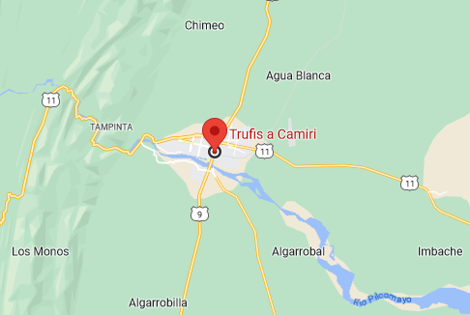

**Figura 1**: Ubicación vía satélite del Sindicato de Transporte 27 de diciembre

Fuente: Google Max (2023)

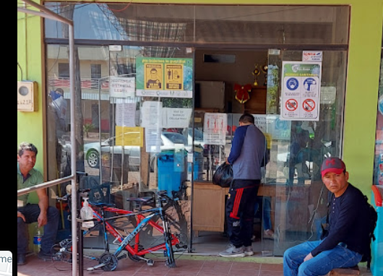

**Figura 1**: Instalaciones del Sindicato de Transporte 27 de diciembre

Fuente: fotografía propia (2023)

### JUSTIFICACION

Mediante el presente proyecto se pretende mejorar el registro y control de todas las funcionalidades que la asociación de sindicato “27 DE DICIEMBRE” realiza para posteriormente tener un acceso rápido a todos los datos e información que necesite obtener los usuarios que interactuaran con el sistema de información web, para un buen control de las actividades del sindicato de transporte y así mismo se pretende tener un buen registro del personal que es parte de la asociación.

## PLANTEAMIENTO DEL PROBLEMA

Actualmente el sindicato de transporte 27 DE DICIEMBRE no tiene un manejo de sus actividades de manera sistematizada, no cuenta con un sistema de información computarizada para administrar la información que generan, los registros de personal, información de tarifas, horarios, vehículos y datos relevantes lo manejan manualmente causando que se ponga en riesgo la integridad y confiabilidad del sindicato y sea vulnerable a factores de peligro como la perdida de información relevante.

Debido a estos problemas mencionados anteriormente, se vio la necesidad de desarrollar un sistema de información web que gestione y administre de manera automatizada y sistematizada la información que genera y maneja el sindicato de transporte 27 DE DICIEMBRE, con sus respectivos servicios que brinda y las actividades que realiza para el cumplimiento de su gestión, de esa forma facilitar y reducir el tiempo que se demora en llevar a cabo el registro de cada una de las funciones que cumple.

## OBJETIVOS

### OBJETIVO GENERAL

Desarrollar un Sistema de información web para el control del Sindicato de Transporte 27 de Diciembre ubicada en la ciudad de Villamontes.

### OBJETIVOS ESPECIFICOS

* Realizar el levantamiento de información necesaria para hacer la recolección de datos sobre la organización y el funcionamiento del Sindicato de Transporte 27 de Diciembre.
* Elaborar los requerimientos a través de la captura de requisitos, así mismo analizar las funcionalidades del sistema mediante diagramas de casos de usos y diagramas de clases.
* Elaborar el análisis correspondiente, como el empaquetado y diseño de los diferentes módulos en base a los casos de uso y requerimientos definidos para representar las funcionalidades del sistema.
* Implementar el sistema haciendo uso del lenguaje de alto nivel (PHP, Python) y gestor de base de datos (PostgreSQL).
* Realizar pruebas necesarias para verificar su correcto funcionamiento y corregir los posibles errores y comparar el nivel de los requerimientos que cumple con el usuario final.

## ALCANCE

Modulo Usuario

* Gestionar usuario.

Este módulo tiene funcionalidades relacionadas con la gestión de usuarios (propietario, secretaria, chofer). Incluiría la creación, actualización y eliminación de usuarios, así como la gestión de permisos y roles.

Modulo reportes y estadísticas

* Gestionar reportes y estadísticas

Este módulo sus funcionalidades están con la generación de informes y estadísticas basados en los datos filtrados del sistema

Modulo Personal

* Gestionar personal.
* Gestionar tipo personal

El usuario con los permiso y privilegios en el sistema podrá asignar los cargos a los diferentes personales con lo que cuenta el sindicato de transporte 27 de diciembre, así como creación, actualización de datos y eliminación y consulta de los mismos.

Modulo Gestión de Sindicato y rutas.

* Gestionar sindicato.
* Gestionar rutas.
* Gestionar promociones

El módulo Sindicato permite gestionar las actividades relacionadas con el sindicato y sus líneas. En este módulo, se registrarán los datos del sindicato, se administrarán las líneas o secciones, y se realizará el seguimiento de la información correspondiente, así como creación, actualización, eliminación o búsquedas de líneas aliadas. Además, Tiene funcionalidades relacionadas con la gestión de promoción, permitirá llevar la administración de creación, actualización y eliminación de promociones especiales

Módulo de Gestión de Recursos de Transporte

* Gestionar vehículo.
* Gestionar mantenimiento.

El módulo incluye el control y manejo de información importante relacionada con la gestión de vehículos, incluiría la creación, actualización y eliminación de vehículos, así como la consulta de información de los mismos también están presentes las funcionalidades relacionadas con el mantenimiento de los vehículos, incluiría la programación, seguimiento y registro de tareas de mantenimiento de los vehículos.

## METODOLOGIA

La metodología de desarrollo que utilizaremos en este proyecto se basa en el Proceso Unificado de Desarrollo Software (PUDS) y se apoya en el Lenguaje de Modelado Unificado (UML), además define un conjunto de prácticas y roles y que puede tomarse como punto de partida para definir el proceso de desarrollo que se ejecutara durante el proyecto. Esta metodología se caracteriza:

* Por ser guiada por casos de uso.
* Es iterativo e incremental.
* Está centrado en la arquitectura.

Su objetivo es proporcionar un marco de trabajo estructurado y prácticas para el desarrollo de software eficiente y de alta calidad. Esta metodología proporciona un enfoque estructurado y flexible para el desarrollo del proyecto, permitiendo una mejor comprensión de los requisitos, una arquitectura sólida y una implementación incremental del sistema.

# CAPITULO II MARCO TEORICO



## SMTP Y SENDMAIL

### DEFINICIÓN

Sendmail es una aplicación de servidor que les ofrece a las empresas una manera de enviar correo electrónico usando el protocolo simple de transferencia de correo electrónico (SMTP). Típicamente, se instala en un servidor de correo electrónico en un equipo dedicado exclusivamente a este fin, que acepta mensajes salientes de correo electrónico y después envía estos mensajes al destinatario definido. Pone a los mensajes en cola si el destinatario no está inmediatamente disponible y ofrece autenticación como método para evitar el correo no deseado. Sin embargo, Sendmail solamente envía correo electrónico y no tiene Post Office Protocol (POP, en español es protocolo de oficina postal) o Internet Message Access Protocol (IMAP, en español, protocolo de acceso a mensajes por internet) para recibir mensajes y almacenarlos en las bandejas de entrada de los usuarios. Por lo tanto, Sendmail típicamente se instala con aplicaciones adicionales que permiten hacer ajustes a la bandeja de entrada del usuario.

### CÓMO FUNCIONA SENDMAIL

Es fundamental diferenciar entre SMTP y la aplicación de servidor de Sendmail para comprender cómo funciona. Sendmail es una aplicación que incluye funcionalidades y configuraciones SMTP, pero SMTP es el protocolo utilizado para enviar mensajes de correo electrónico. Los hosts basados en la nube ofrecen una aplicación comercial llamada Sendmail que se puede usar para enviar correo electrónico mediante una aplicación en un servidor Windows o Linux.

SMTP en Sendmail Linux se puede usar con Secure Socket Layer (SSL, en español: capa de puertos seguros) para proteger a los mensajes contra ataques de intermediario (MiTM). Los protocolos de correo electrónico son inherentemente seguros, pero usar SSL y autenticación evita que los atacantes puedan leer mensajes y que los spammers puedan usar un servidor de correo electrónico empresarial para mensajes no deseados.

Cuando un servidor SMTP con Sendmail recibe un mensaje saliente, ejecuta dos acciones y genera dos archivos para cada una. La primera acción es identificar las direcciones de correo electrónico de los destinatarios y empacarlas en un encabezado. El archivo de encabezado contiene una lista de destinatarios, que incluye sus alias y listas de correo electrónico. También revisa la sintaxis del mensaje saliente para garantizar que el mensaje se envíe correctamente.

La segunda acción crea un archivo que contiene el cuerpo del mensaje. Sendmail toma la dirección de cada destinatario y la adjunta al archivo del cuerpo y el encabezado, para después enviar el mensaje al destinatario especificado. El servidor de correo electrónico saliente no está consciente de la existencia del destinatario, así que cualquier problema con el mensaje, como una cuenta de correo electrónico incorrecta, hará que el mensaje se devuelva. Los encabezados son fundamentales en la transferencia de mensajes, porque el encabezado le brinda al destinatario información acerca de su trayectoria y autenticidad.

Sendmail cuenta con algunas funcionalidades para manejo de errores. Por ejemplo, si el estado de salida o Sendmail send devuelve "fallo temporal", la aplicación pondrá en cola al mensaje para intentar enviarlo más tarde. Si la aplicación no puede enviar el mensaje, se devuelve un mensaje de fallo al remitente para informarle de que el mensaje no se llegó a enviar.

Ciertas secciones de los encabezados de correo electrónico son información única agregada por una organización, pero otras partes siempre están incluidas al usar Sendmail. La trayectoria de un mensaje para llegar al servidor destinatario siempre está incluida en el encabezado de un mensaje, pero las organizaciones pueden optar por agregar sus propios valores de encabezado siempre que tengan la sintaxis adecuada. A continuación, se muestra la sintaxis básica de un valor de encabezado de correo electrónico:

Nombre del campo: value

El par de datos constituido por el nombre del campo y su valor deben estar en una línea propia, porque de lo contrario podría fallar el paso de validación de sintaxis, con lo que los mensajes salientes nunca se enviarían. Se han creado diversos estándares de seguridad para poner freno al spoofing y al phishing. Estos encabezados de seguridad también están adjuntos a los mensajes salientes para validar que la dirección de correo electrónico del remitente sea legítima, en vez de suplantada.

### CONFIGURACIÓN DE SENDMAIL Y USO

La aplicación comercial de Sendmail se puede instalar en Windows o Linux, pero el paquete de Sendmail que contiene SMTP está diseñado para sistema operativo Linux. Los proveedores de servicios en la nube ofrecen una instalación automática de la aplicación, facilitándoles a las empresas y a sus administradores el configurar un servidor de correo electrónico saliente sin necesidad de saber qué configuraciones son necesarias para instalarlo.

Con una interfaz gráfica de usuario, los usuarios no necesitan hacer uso de la línea de comandos para enviar un correo electrónico. Un servidor con Sendmail instalado también puede manejar mensajes de correo electrónico salientes desde una aplicación web. Para empresas con máquinas virtuales y sus propios servidores web, Sendmail debe estar instalado en el servidor, pero la mayoría de los hosts web incluyen la instalación en cPanel. Las instalaciones automáticas no requieren de configuraciones manuales.

Sendmail es un servicio de "backend", así que sus operaciones son totalmente invisibles para los usuarios finales. Si un administrador decide probar Sendmail desde la línea de comandos, tiene disponibles diversas opciones y comandos, pero la sintaxis básica para enviar un mensaje simple es la siguiente:

Sendmail destinatario@sudominio.com

Escribir el comando indicado anteriormente activa Sendmail para que se pueda enviar un correo electrónico a la dirección dada. Como ejemplo, las siguientes instrucciones envían un correo electrónico desde me@me.com con el mensaje "Hola" en el cuerpo:

De: yo@yo.com

Para: destinatario@sudominio.com

Hola

.

Preste atención al carácter "." (punto) en una línea diferente al final del mensaje. El punto “.” simboliza la "línea de llegada", y le explica a Sendmail que el mensaje ha finalizado. Sendmail toma toda la información anterior al carácter de "línea de llegada" y envía el correo electrónico. Si se encuentra algún error de sintaxis, Sendmail devuelve un error al administrador.

Las declaraciones de línea de comandos se suelen utilizar para probar Sendmail, así que los usuarios casi nunca necesitan aplicarlas. En lugar de eso, cualquier cliente de correo electrónico instalado en el dispositivo de un usuario se puede usar para trabajar con Sendmail. La aplicación de cliente de correo electrónico (por ejemplo, Outlook, Thunderbird) debe configurarse para conectarse al servidor mediante la configuración Sendmail de SMTP. Después de configurada la aplicación del cliente, los usuarios envían mensajes sin tener que trabajar directamente con los comandos de Sendmail.

### BENEFICIOS DE SENDMAIL

Los beneficios generales de usar Sendmail están vinculados al tener un servidor de correo electrónico interno. Los servidores de correo electrónico en la nube son una opción, pero algunas empresas necesitan contar con la seguridad de alojar internamente un servidor de correo electrónico. Esto les brinda a las empresas la capacidad de personalizar los encabezados de correo electrónico y los comportamientos de los servidores sin tener que basarse en las configuraciones automáticas de un host basado en la nube.

Otro beneficio de alojar su propio servidor de correo electrónico es que se puede integrar más fácilmente con aplicaciones internas. Los desarrolladores no necesitan verificar si los servidores de correo electrónico externo codificados dentro de la aplicación son no seguros. También garantiza que el servidor de correo electrónico siempre esté disponible, y que los cambios en la configuración de Sendmail se prueben antes de cambiar sin previo aviso.

Los beneficios de la aplicación Sendmail son similares a los de otras aplicaciones de correo electrónico. Es totalmente configurable, un administrador puede gestionarlo de manera remota, brinda mensajes de fallo a los usuarios cuando falla la transferencia de un mensaje, y puede resolver nombres antes de enviar mensajes. Estos beneficios les brindan a los administradores y las organizaciones una manera confiable de alojar un servidor de correo electrónico. La aplicación en sí es ligera, así que no requiere de muchos recursos del servidor para ejecutar el software.

El mantenimiento de un servidor de Sendmail es una tarea adicional para los administradores, así que las empresas deben asegurarse de que su personal de informática tenga el tiempo y las destrezas necesarias para hacer el mantenimiento al servidor de correo electrónico. Si bien Sendmail es relativamente ligero y fácil de configurar, sigue requiriendo de mantenimiento y monitorización. Sendmail ofrece herramientas de monitorización sencillas, pero el nuevo componente de infraestructura agrega un nuevo riesgo a los procedimientos normales de gestión de riesgos de una organización.

## POP3

Cuando configuramos un cliente de correo electrónico como Thunderbird, es totalmente necesario configurar diferentes protocolos relacionados con el correo electrónico, para descargar correctamente todo el correo, pero también para poder enviar correos a través de esta dirección. Generalmente utilizamos servicios de correo electrónico o email como Gmail, Outlook e incluso Yahoo entre otros proveedores, todos ellos cuentan con el protocolo POP3 para poder descargar los correos correctamente.

### ¿QUÉ ES EL PROTOCOLO POP3 Y PARA QUÉ SIRVE?

El protocolo POP3 (Post Office Protocol) o también conocido como «Protocolo de Oficina de correo», es uno de los protocolos fundamentales para la gestión del correo electrónico o email. Este protocolo se utiliza por los clientes locales de email para obtener los mensajes de email de un servidor remoto de correo electrónico, este servidor se le llama comúnmente servidor de correo o servidor POP3. Este protocolo pertenece al nivel de aplicación del modelo TCP/IP, actualmente se utiliza la última versión que es la POP3, el resto de versiones no se utilizan por estar anticuadas, cuando hacemos referencia al protocolo POP siempre nos referiremos al protocolo POP3.

El protocolo POP3 utiliza el protocolo de la capa de transporte TCP, hace uso de los puertos TCP 110 para el POP3 sin cifrado de datos, y el puerto TCP 995 para POP3 con cifrado de datos. Actualmente es muy extraño que un proveedor de servicios de correo electrónico no disponga de soporte para SSL/TLS en POP3, por tanto, casi siempre utilizaremos el puerto 995 de TCP porque nos proporciona confidencialidad, si usamos el puerto 110 TCP significa que el tráfico de datos entre el servidor de correo y el cliente de email local no está cifrado, por tanto, podríamos tener problemas de privacidad.

El protocolo POP3 está diseñado única y exclusivamente para recibir el correo electrónico, en dirección descarga, desde el servidor de correo hasta el cliente de correo local. POP3 permite descargar los mensajes del servidor de correo y borrar estos correos en cuanto se descargan, pero también nos permite dejar los mensajes en el servidor de correo, con el objetivo de que otro usuario también se pueda descargar estos correos o nosotros mismos desde otro dispositivo.

Todos los emails descargados se almacenarán localmente en el cliente de correo que se haya utilizado, por ejemplo, Thunderbird o Outlook de Windows, ambos clientes de correo son ampliamente utilizados por los usuarios de cualquier plataforma, porque Thunderbird es multiplataforma y Outlook para Windows o «Correo» viene preinstalado en el sistema operativo.

Aunque la autenticación en el servidor de correo vía POP3 no utiliza ningún tipo de cifrado, y, por tanto, la transmisión de los nombres de usuario/contraseñas se realiza en texto claro, actualmente, aunque usemos POP3 disponemos de métodos de autenticación seguros, usando tanto cifrado de datos como también funciones de hash para evitar que nuestra contraseña caiga en malas manos. Además, los clientes de correo como Thunderbird permiten configurar cuentas de correo usando la autenticación dentro de la aplicación, como con Gmail donde nos saldrá el menú de inicio de sesión de Google para realizar una autenticación segura.

### FUNCIONAMIENTO E INTERCAMBIO DE MENSAJES

El funcionamiento del protocolo POP3 es bastante sencillo, lo primero que debe hacer el cliente de correo es establecer una conexión con el servidor POP3, ya sea usando el puerto 110 TCP (sin cifrado) o el puerto 995 TCP (con cifrado de datos SSL/TLS). Una vez que se ha establecido la conexión, el servidor POP pedirá la autenticación con usuario y contraseña, el cliente enviará el nombre de usuario y clave de forma segura para autenticarse en el servidor. Si la autenticación es incorrecta volverá a pedir la autenticación. Si la autenticación es correcta, el cliente POP pasará al estado de transición, y podremos listar los correos, descargarlos y borrarlos del servidor.

El borrado del servidor no se realiza hasta que se envía la orden QUIT para terminar la sesión POP3, en ese momento el servidor comenzará a actualizar su base de datos de emails. Debemos recordar que el cliente POP3 puede «dejar los mensajes en el servidor» para que no se borren, si no tiene habilitada esta opción los mensajes del servidor de correo se borrarán en cuanto se descarguen por primera vez.

El punto fuerte de POP3 es que nos permitirá descargar los correos cuando nuestra conexión es intermitente, también debemos tener en cuenta que es un protocolo muy sencillo que no tiene demasiadas órdenes para comunicarse. No obstante, hoy en día lo que se suele utilizar es IMAP, un protocolo más avanzado que nos permite la sincronización de los emails y marcarlos como leídos, no leídos, descargados e incluso borrarlos, no es tan básico como POP3.

# CAPITULO III DISEÑO



## CAPTURA DE REQUISITOS

La captura de requisitos es el primer paso a cumplir con el objetivo general descrito anteriormente. Siguiendo la metodología descrita en el Proceso Unificado de Desarrollo del software se procederá a la identificación y descripción de requisitos, actores y casos de uso, los cuales proporcionarán la funcionalidad del sistema y los actores que interactúan con el mismo.

### IDENTIFICACIÓN DE ACTORES

* Administrador

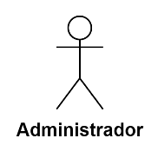

Este actor es el que más interactúa con el sistema, se le asigna la mayoría de las funciones en el sistema, encargado de gestionar al personal del sindicato y organizar sus respectivos horarios de trabajo, cuenta con la capacidad para poder administrar y llevar control de la información que maneja el sistema.

* Secretaria



Este actor interactúa con el sistema, es el responsable de gestionar información en cuanto a los vehículos, tarifas y las líneas pertenecientes al sindicato de transporte 27 de diciembre.

* Chofer

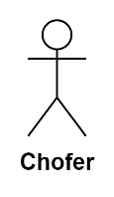

Persona que cumple un rol dentro del sindicato de transporte, cuenta con un salario y sus respectivas obligaciones.

### IDENTIFICACIÓN DE CASOS DE USO

* CU1. Gestión de usuarios (Propietario, secretaria, Chofer).
* CU2. Gestionar Vehículos.
* CU3.Gestionar rutas.
* CU4. Gestionar personal.
* CU5.Gestionar tipo personal.
* CU6. Gestionar Mantenimiento.
* CU7. Gestionar sindicato.
* CU8. Gestionar promociones.
* CU9. Gestionar Reportes y Estadísticas.

### PRIORIZACIÓN DE LA LISTA DE REQUERIMIENTOS DE CASOS DE USO.

|  |  |  |  |  |
| --- | --- | --- | --- | --- |
| Nro. | Nombre | Estado | Prioridad | Riesgo |
| R1 | Gestionar Usuarios. | Aprobado | Alto | Critico |
| R2 | Gestionar Vehículos. | Aprobado | Alto | Crítico |
| R3 | Gestionar Rutas. | Aprobado | Alto | Normal |
| R4 | Gestionar Personal. | Aprobado | Alto | Crítico |
| R5 | Gestionar Tipo Personal | Aprobado | Alto | Normal |
| R6 | Gestionar Mantenimiento. | Aprobado | Alto | Normal |
| R7 | Gestionar Sindicatos. | Aprobado | Alto | Normal |
| R8 | Gestionar Promociones. | Aprobado | Medio | Normal |
| R9 | Obtener Guía | Aprobado | Bajo | Mínimo |
| R10 | Generar Reportes y Estadísticas. | Aprobado | Medio | Normal |

### DESCRIPCIÓN DE LOS CASOS DE USO.

CU1. Gestionar usuario

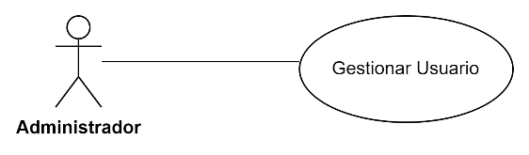

|  |  |
| --- | --- |
| **Gestionar Usuario** | |
| **ID Caso de Uso** | CU-1 |
| **Actor** | Administrador |
| **Descripción** | Encargado de gestionar las cuentas de los usuarios que interactuarán con el sistema para el funcionamiento del sistema mail para el sindicato de transporte 27 de diciembre. |
| **Propósito** | Listar/registrar/modificar/eliminar datos de los usuarios correspondiente que en este caso serán 4: administrador, secretaria, chofer y cliente. |
| **Precondiciones** |  |
| **postcondiciones** | Todos los registros y cambios hecho por este actor han sido almacenados y actualizados en la base de datos del sistema. |
| **Flujo normal** | * Listar   Acción del actor   * Envía un correo con el asunto correspondiente a la tabla, acción y los datos necesarios.   Respuesta del sistema   * Comprobar si el usuario está registrado. * Validar datos si no hay errores. * Comprobar permisos del usuario. * Realiza la consulta y envía un correo con el resultado. * Registrar   Acción del actor   * Envía un correo con el asunto correspondiente a la tabla, acción y los datos necesarios.   Respuesta del sistema   * Comprobar si el usuario está registrado. * Validar datos si no hay errores. * Comprobar permisos del usuario. * Realiza el registro y envía un correo de confirmación. * Modificar   Acción del actor   * Envía un correo con el asunto correspondiente a la tabla, acción y los datos necesarios.   Respuesta del sistema   * Comprobar si el usuario está registrado. * Validar datos si no hay errores. * Comprobar permisos del usuario. * Realiza la consulta y envía un correo de confirmación. * Eliminar   Acción del actor   * Envía un correo con el asunto correspondiente a la tabla, acción y el ID con el registro a eliminar.   Respuesta del sistema   * Comprobar si el usuario está registrado. * Validar datos si no hay errores. * Comprobar permisos del usuario. * Realiza la eliminación del registro cuyo ID exista y envía un correo de confirmación. |
| **Flujo alternativo** | * Error en comprobación o en los datos   Respuesta del Sistema   * Envía un correo con el mensaje de error correspondiente * Acceso denegado por rol   Respuesta del Sistema   * Si el correo no estaba registrado con el tipo de usuario requerido, se niega el acceso y se avisa mediante un correo |

CU2. Gestionar vehículo.

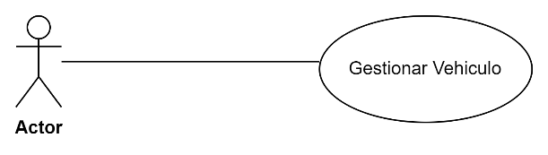

|  |  |
| --- | --- |
| **Gestionar Vehículos.** | |
| **ID Caso de Uso** | CU-2 |
| **Actor** | Propietario, Secretaria |
| **Descripción** | El Propietario será encargado de gestionar información de vehículos en el sindicato de transporte. |
| **Propósito** | Registrar/modificar/listar/eliminar datos de un vehículo. |
| **Precondiciones** |  |
| **Flujo normal** | * Listar   Acción del actor   * Envía un correo con el asunto correspondiente a la tabla, acción y los datos necesarios.   Respuesta del sistema   * Comprobar si el usuario está registrado. * Validar datos si no hay errores. * Comprobar permisos del usuario. * Realiza la consulta y envía un correo con el resultado. * Registrar   Acción del actor   * Envía un correo con el asunto correspondiente a la tabla, acción y los datos necesarios.   Respuesta del sistema   * Comprobar si el usuario está registrado. * Validar datos si no hay errores. * Comprobar permisos del usuario. * Realiza el registro y envía un correo de confirmación. * Modificar   Acción del actor   * Envía un correo con el asunto correspondiente a la tabla, acción y los datos necesarios.   Respuesta del sistema   * Comprobar si el usuario está registrado. * Validar datos si no hay errores. * Comprobar permisos del usuario. * Realiza la consulta y envía un correo de confirmación. * Eliminar   Acción del actor   * Envía un correo con el asunto correspondiente a la tabla, acción y el ID con el registro a eliminar.   Respuesta del sistema   * Comprobar si el usuario está registrado. * Validar datos si no hay errores. * Comprobar permisos del usuario. * Realiza la eliminación del registro cuyo ID exista y envía un correo de confirmación. |
| **Flujo alternativo** | * Error en comprobación o en los datos   Respuesta del Sistema   * Envía un correo con el mensaje de error correspondiente * Acceso denegado por rol   Respuesta del Sistema   * Si el correo no estaba registrado con el tipo de usuario requerido, se niega el acceso y se avisa mediante un correo |

CU3. Gestionar rutas.

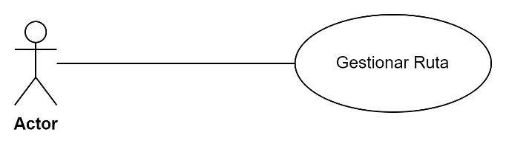

|  |  |
| --- | --- |
| **Gestionar rutas** | |
| **ID Caso de Uso** | CU-3 |
| **Actor** | Propietario, secretaria. |
| **Descripción** | Gestiona las rutas de viaje que dispone el sindicato de transporte 27 de diciembre. |
| **Propósito** | Registrar/modificar/listar/eliminar datos de una ruta. |
| **Precondiciones** |  |
| **Flujo normal** | * Listar   Acción del actor   * Envía un correo con el asunto correspondiente a la tabla, acción y los datos necesarios.   Respuesta del sistema   * Comprobar si el usuario está registrado. * Validar datos si no hay errores. * Comprobar permisos del usuario. * Realiza la consulta y envía un correo con el resultado. * Registrar   Acción del actor   * Envía un correo con el asunto correspondiente a la tabla, acción y los datos necesarios.   Respuesta del sistema   * Comprobar si el usuario está registrado. * Validar datos si no hay errores. * Comprobar permisos del usuario. * Realiza el registro y envía un correo de confirmación. * Modificar   Acción del actor   * Envía un correo con el asunto correspondiente a la tabla, acción y los datos necesarios.   Respuesta del sistema   * Comprobar si el usuario está registrado. * Validar datos si no hay errores. * Comprobar permisos del usuario. * Realiza la consulta y envía un correo de confirmación. * Eliminar   Acción del actor   * Envía un correo con el asunto correspondiente a la tabla, acción y el ID con el registro a eliminar.   Respuesta del sistema   * Comprobar si el usuario está registrado. * Validar datos si no hay errores. * Comprobar permisos del usuario.   Realiza la eliminación del registro cuyo ID exista y envía un correo de confirmación. |
| **Flujo alternativo** | * Error en comprobación o en los datos   Respuesta del Sistema   * Envía un correo con el mensaje de error correspondiente * Acceso denegado por rol   Respuesta del Sistema   * Si el correo no estaba registrado con el tipo de usuario requerido, se niega el acceso y se avisa mediante un correo |

CU4.Gestionar personal

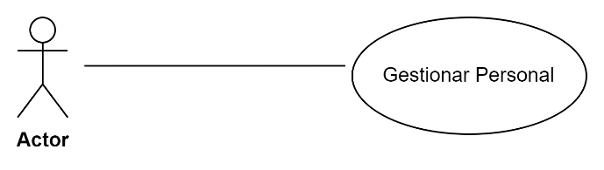

|  |  |
| --- | --- |
| **Gestionar Personal** | |
| **ID Caso de Uso** | CU-4 |
| **Actor** | Propietario, secretaria. |
| **Descripción** | Gestiona al personal que trabaje para el Sindicato de transporte 27 de diciembre, ya sean antiguo o un nuevo personal. |
| **Propósito** | Registrar/modificar/eliminar datos de un personal. |
| **Precondiciones** |  |
| **postcondiciones** | Todos los registros y cambios hecho por el usuario han sido almacenados y actualizados en la base de datos del sistema web. |
| **Flujo normal** | * Listar   Acción del actor   * Envía un correo con el asunto correspondiente a la tabla, acción y los datos necesarios.   Respuesta del sistema   * Comprobar si el usuario está registrado. * Validar datos si no hay errores. * Comprobar permisos del usuario. * Realiza la consulta y envía un correo con el resultado. * Registrar   Acción del actor   * Envía un correo con el asunto correspondiente a la tabla, acción y los datos necesarios.   Respuesta del sistema   * Comprobar si el usuario está registrado. * Validar datos si no hay errores. * Comprobar permisos del usuario. * Realiza el registro y envía un correo de confirmación. * Modificar   Acción del actor   * Envía un correo con el asunto correspondiente a la tabla, acción y los datos necesarios.   Respuesta del sistema   * Comprobar si el usuario está registrado. * Validar datos si no hay errores. * Comprobar permisos del usuario. * Realiza la consulta y envía un correo de confirmación. * Eliminar   Acción del actor   * Envía un correo con el asunto correspondiente a la tabla, acción y el ID con el registro a eliminar.   Respuesta del sistema   * Comprobar si el usuario está registrado. * Validar datos si no hay errores. * Comprobar permisos del usuario.   Realiza la eliminación del registro cuyo ID exista y envía un correo de confirmación. |
| **Flujo alternativo** | * Error en comprobación o en los datos   Respuesta del Sistema   * Envía un correo con el mensaje de error correspondiente * Acceso denegado por rol   Respuesta del Sistema   * Si el correo no estaba registrado con el tipo de usuario requerido, se niega el acceso y se avisa mediante un correo |

CU5.Gestionar Tipo Personal

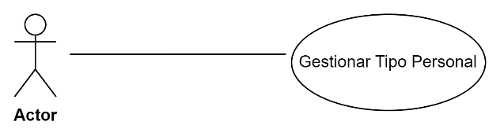

|  |  |
| --- | --- |
| **Gestionar tipo Personal** | |
| **ID Caso de Uso** | CU-5 |
| **Actor** | Propietario, secretaria. |
| **Descripción** | Gestiona al tipo de personal que trabaje para el Sindicato de transporte 27 de diciembre, ya sean antiguo o un nuevo personal. |
| **Propósito** | Registrar/modificar/eliminar datos de los tipo personal. |
| **Precondiciones** |  |
| **Postcondiciones** | Todos los registros y cambios hecho por el usuario han sido almacenados y actualizados en la base de datos del sistema web. |
| **Flujo normal** | * Listar   Acción del actor   * Envía un correo con el asunto correspondiente a la tabla, acción y los datos necesarios.   Respuesta del sistema   * Comprobar si el usuario está registrado. * Validar datos si no hay errores. * Comprobar permisos del usuario. * Realiza la consulta y envía un correo con el resultado. * Registrar   Acción del actor   * Envía un correo con el asunto correspondiente a la tabla, acción y los datos necesarios.   Respuesta del sistema   * Comprobar si el usuario está registrado. * Validar datos si no hay errores. * Comprobar permisos del usuario. * Realiza el registro y envía un correo de confirmación. * Modificar   Acción del actor   * Envía un correo con el asunto correspondiente a la tabla, acción y los datos necesarios.   Respuesta del sistema   * Comprobar si el usuario está registrado. * Validar datos si no hay errores. * Comprobar permisos del usuario. * Realiza la consulta y envía un correo de confirmación. * Eliminar   Acción del actor   * Envía un correo con el asunto correspondiente a la tabla, acción y el ID con el registro a eliminar.   Respuesta del sistema   * Comprobar si el usuario está registrado. * Validar datos si no hay errores. * Comprobar permisos del usuario.   Realiza la eliminación del registro cuyo ID exista y envía un correo de confirmación. |
| **Flujo alternativo** | * Error en comprobación o en los datos   Respuesta del Sistema   * Envía un correo con el mensaje de error correspondiente * Acceso denegado por rol   Respuesta del Sistema   * Si el correo no estaba registrado con el tipo de usuario requerido, se niega el acceso y se avisa mediante un correo |

CU6.Gestionar Mantenimiento.

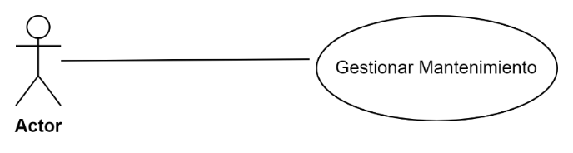

|  |  |
| --- | --- |
| **Gestionar Mantenimiento** | |
| **ID Caso de Uso** | CU-6 |
| **Actor** | Propietario. |
| **Descripción** | Gestiona información acerca de los mantenimientos que se realizan de los vehículos del Sindicato de transporte 27 de diciembre. |
| **Propósito** | Registrar/modificar/eliminar datos de un Mantenimiento. |
| **Precondiciones** |  |
| **Postcondiciones** | Todos los registros y cambios hecho por el usuario han sido almacenados y actualizados en la base de datos del sistema web. |
| **Flujo normal** | * Listar   Acción del actor   * Envía un correo con el asunto correspondiente a la tabla, acción y los datos necesarios.   Respuesta del sistema   * Comprobar si el usuario está registrado. * Validar datos si no hay errores. * Comprobar permisos del usuario. * Realiza la consulta y envía un correo con el resultado. * Registrar   Acción del actor   * Envía un correo con el asunto correspondiente a la tabla, acción y los datos necesarios.   Respuesta del sistema   * Comprobar si el usuario está registrado. * Validar datos si no hay errores. * Comprobar permisos del usuario. * Realiza el registro y envía un correo de confirmación. * Modificar   Acción del actor   * Envía un correo con el asunto correspondiente a la tabla, acción y los datos necesarios.   Respuesta del sistema   * Comprobar si el usuario está registrado. * Validar datos si no hay errores. * Comprobar permisos del usuario. * Realiza la consulta y envía un correo de confirmación. * Eliminar   Acción del actor   * Envía un correo con el asunto correspondiente a la tabla, acción y el ID con el registro a eliminar.   Respuesta del sistema   * Comprobar si el usuario está registrado. * Validar datos si no hay errores. * Comprobar permisos del usuario.   Realiza la eliminación del registro cuyo ID exista y envía un correo de confirmación. |
| **Flujo alternativo** | * Error en comprobación o en los datos   Respuesta del Sistema   * Envía un correo con el mensaje de error correspondiente * Acceso denegado por rol   Respuesta del Sistema   * Si el correo no estaba registrado con el tipo de usuario requerido, se niega el acceso y se avisa mediante un correo |

CU7. Gestionar sindicato.

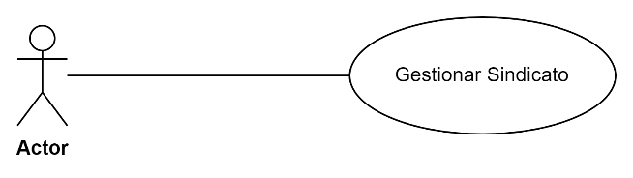

|  |  |
| --- | --- |
| **Gestionar sindicato** | |
| **ID Caso de Uso** | CU-7 |
| **Actor** | Propietario. |
| **Descripción** | Gestiona información del sindicato, como las líneas aliadas que trabajan en él. |
| **Propósito** | Registrar/modificar/eliminar datos de los sindicatos. |
| **Precondiciones** |  |
| **Postcondiciones** | Todos los registros y cambios hecho por el usuario han sido almacenados y actualizados en la base de datos del sistema web. |
| **Flujo normal** | * Listar   Acción del actor   * Envía un correo con el asunto correspondiente a la tabla, acción y los datos necesarios.   Respuesta del sistema   * Comprobar si el usuario está registrado. * Validar datos si no hay errores. * Comprobar permisos del usuario. * Realiza la consulta y envía un correo con el resultado. * Registrar   Acción del actor   * Envía un correo con el asunto correspondiente a la tabla, acción y los datos necesarios.   Respuesta del sistema   * Comprobar si el usuario está registrado. * Validar datos si no hay errores. * Comprobar permisos del usuario. * Realiza el registro y envía un correo de confirmación. * Modificar   Acción del actor   * Envía un correo con el asunto correspondiente a la tabla, acción y los datos necesarios.   Respuesta del sistema   * Comprobar si el usuario está registrado. * Validar datos si no hay errores. * Comprobar permisos del usuario. * Realiza la consulta y envía un correo de confirmación. * Eliminar   Acción del actor   * Envía un correo con el asunto correspondiente a la tabla, acción y el ID con el registro a eliminar.   Respuesta del sistema   * Comprobar si el usuario está registrado. * Validar datos si no hay errores. * Comprobar permisos del usuario.   Realiza la eliminación del registro cuyo ID exista y envía un correo de confirmación. |
| **Flujo alternativo** | * Error en comprobación o en los datos   Respuesta del Sistema   * Envía un correo con el mensaje de error correspondiente * Acceso denegado por rol   Respuesta del Sistema   * Si el correo no estaba registrado con el tipo de usuario requerido, se niega el acceso y se avisa mediante un correo |

CU8. Gestionar promociones.

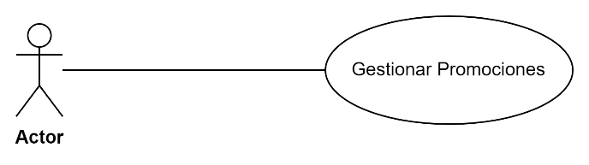

|  |  |
| --- | --- |
| **Gestionar promociones** | |
| **ID Caso de Uso** | CU-8 |
| **Actor** | Propietario. |
| **Descripción** | Gestiona información de las promociones que ofrece el sindicato de transporte 27 de diciembre. |
| **Propósito** | Registrar/modificar/eliminar datos. |
| **Precondiciones** |  |
| **Postcondiciones** | Todos los registros y cambios hecho por el usuario han sido almacenados y actualizados en la base de datos del sistema web. |
| **Flujo normal** | * Listar   Acción del actor   * Envía un correo con el asunto correspondiente a la tabla, acción y los datos necesarios.   Respuesta del sistema   * Comprobar si el usuario está registrado. * Validar datos si no hay errores. * Comprobar permisos del usuario. * Realiza la consulta y envía un correo con el resultado. * Registrar   Acción del actor   * Envía un correo con el asunto correspondiente a la tabla, acción y los datos necesarios.   Respuesta del sistema   * Comprobar si el usuario está registrado. * Validar datos si no hay errores. * Comprobar permisos del usuario. * Realiza el registro y envía un correo de confirmación. * Modificar   Acción del actor   * Envía un correo con el asunto correspondiente a la tabla, acción y los datos necesarios.   Respuesta del sistema   * Comprobar si el usuario está registrado. * Validar datos si no hay errores. * Comprobar permisos del usuario. * Realiza la consulta y envía un correo de confirmación. * Eliminar   Acción del actor   * Envía un correo con el asunto correspondiente a la tabla, acción y el ID con el registro a eliminar.   Respuesta del sistema   * Comprobar si el usuario está registrado. * Validar datos si no hay errores. * Comprobar permisos del usuario. * Realiza la eliminación del registro cuyo ID exista y envía un correo de confirmación. |
| **Flujo alternativo** | * Error en comprobación o en los datos   Respuesta del Sistema   * Envía un correo con el mensaje de error correspondiente * Acceso denegado por rol   Respuesta del Sistema   * Si el correo no estaba registrado con el tipo de usuario requerido, se niega el acceso y se avisa mediante un correo |

CU10. Obtener Guía.

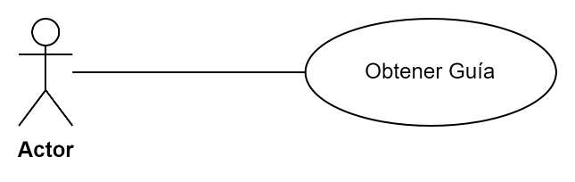

|  |  |
| --- | --- |
| **Gestionar reportes y estadísticas.** | |
| **ID Caso de Uso** | CU-9 |
| **Actor** | Propietario, Secretaria, Chofer y Cliente. |
| **Descripción** | Envía una guía básica de los comandos que puede realizar un usuario registrado en el sistema |
| **Propósito** | Permite obtener una guía de los comandos. |
| **Precondiciones** |  |
| **Postcondiciones** | Todos los registros y cambios hecho por el usuario han sido almacenados y actualizados en la base de datos del sistema web. |
| **Flujo normal** | Acción del actor   * Envía un correo con el asunto “Help”.   Respuesta del sistema   * Comprobar si el usuario está registrado. * Validar datos si no hay errores. * Comprobar permisos del usuario. * Envía una guía básica de los comandos por correo. |
| **Flujo alternativo** | * Error en comprobación o en los datos   Respuesta del Sistema   * Envía un correo con el mensaje de error correspondiente |

CU10. Gestionar Reportes y Estadísticas.

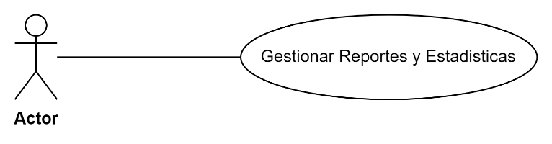

|  |  |
| --- | --- |
| **Gestionar reportes y estadísticas.** | |
| **ID Caso de Uso** | CU-10 |
| **Actor** | Propietario, Secretaria, Chofer. |
| **Descripción** | Gestiona información relevante de las actividades y funciones que realiza el sindicato de transporte 27 de diciembre. |
| **Propósito** | Permite visualizar estadísticas con información relevante y útil. |
| **Precondiciones** |  |
| **Postcondiciones** | Todos los registros y cambios hecho por el usuario han sido almacenados y actualizados en la base de datos del sistema web. |
| **Flujo normal** | * Listar   Acción del actor   * Envía un correo con el asunto correspondiente a la tabla, acción y los datos necesarios.   Respuesta del sistema   * Comprobar si el usuario está registrado. * Validar datos si no hay errores. * Comprobar permisos del usuario. * Realiza la consulta y envía un correo con el resultado. * Registrar   Acción del actor   * Envía un correo con el asunto correspondiente a la tabla, acción y los datos necesarios.   Respuesta del sistema   * Comprobar si el usuario está registrado. * Validar datos si no hay errores. * Comprobar permisos del usuario. * Realiza el registro y envía un correo de confirmación. * Modificar   Acción del actor   * Envía un correo con el asunto correspondiente a la tabla, acción y los datos necesarios.   Respuesta del sistema   * Comprobar si el usuario está registrado. * Validar datos si no hay errores. * Comprobar permisos del usuario. * Realiza la consulta y envía un correo de confirmación. * Eliminar   Acción del actor   * Envía un correo con el asunto correspondiente a la tabla, acción y el ID con el registro a eliminar.   Respuesta del sistema   * Comprobar si el usuario está registrado. * Validar datos si no hay errores. * Comprobar permisos del usuario. * Realiza la eliminación del registro cuyo ID exista y envía un correo de confirmación. |
| **Flujo alternativo** | * Error en comprobación o en los datos   Respuesta del Sistema   * Envía un correo con el mensaje de error correspondiente * Acceso denegado por rol   Respuesta del Sistema   * Si el correo no estaba registrado con el tipo de usuario requerido, se niega el acceso y se avisa mediante un correo |

### DIAGRAMA GENERAL DE CASOS DE USO

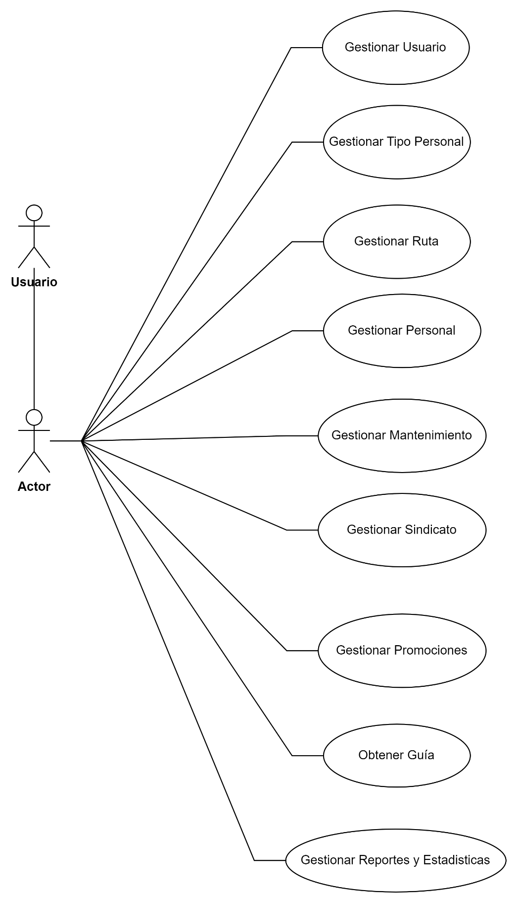

## MODELO DE DOMINIO INICIAL- DIAGRAMA DE CLASES

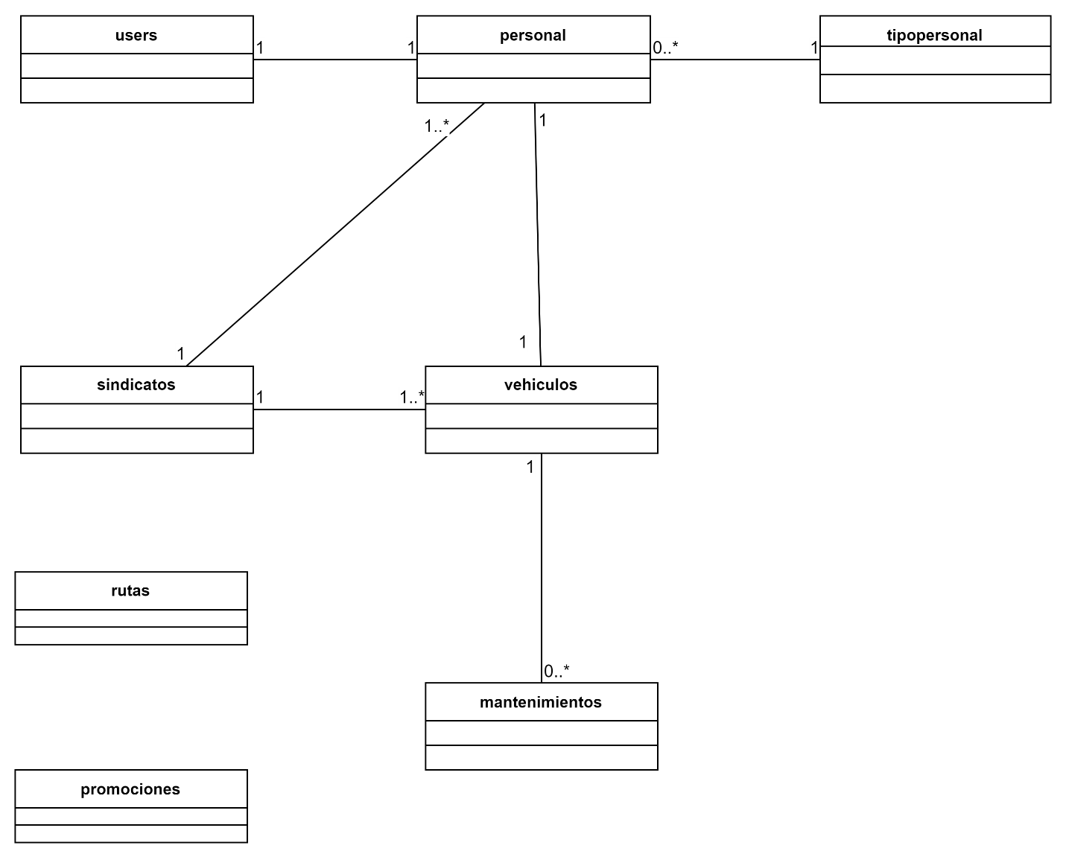

# CAPITULO IV ANÁLISIS



## IDENTIFICACIÓN DE PAQUETES O MÓDULOS DEL SISTEMA

Durante el análisis del sistema se identificaron X paquetes, que serán tomados como subsistemas para su mejor comprensión y presentación.

### Paquetes representados como subsistemas que forman parte del sistema web

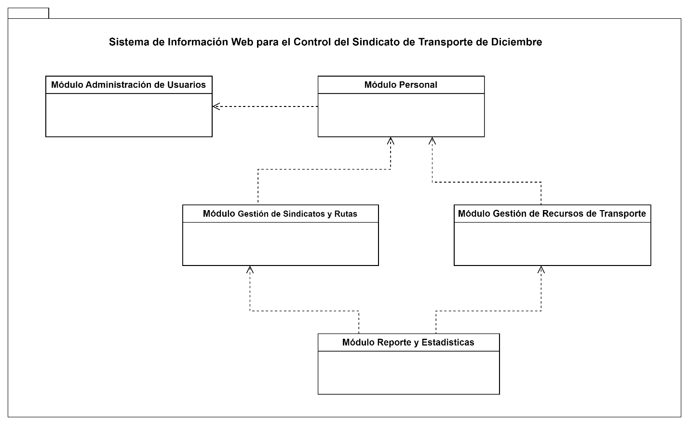

### Relación de módulos y casos de uso

Relación modulo Administración de usuario.

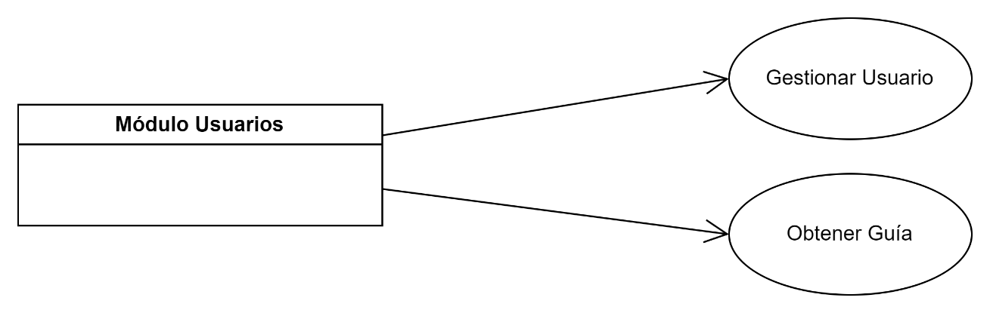

Relación modulo Personal.

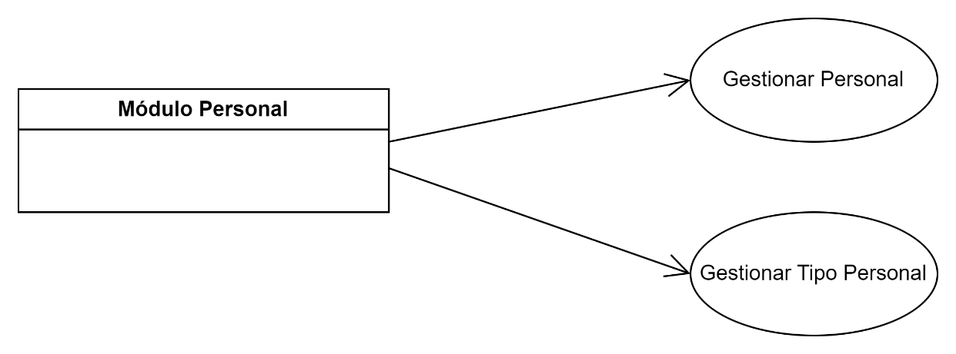

Relación modulo Gestión de sindicato y rutas.

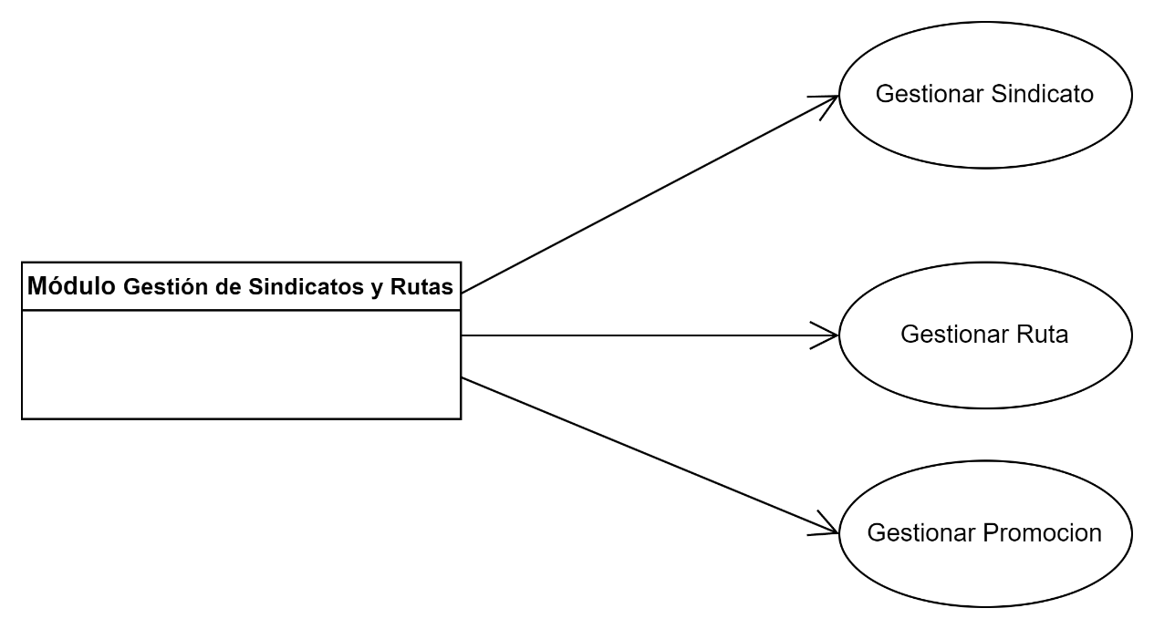

Relación modulo Gestión de recurso de transporte.

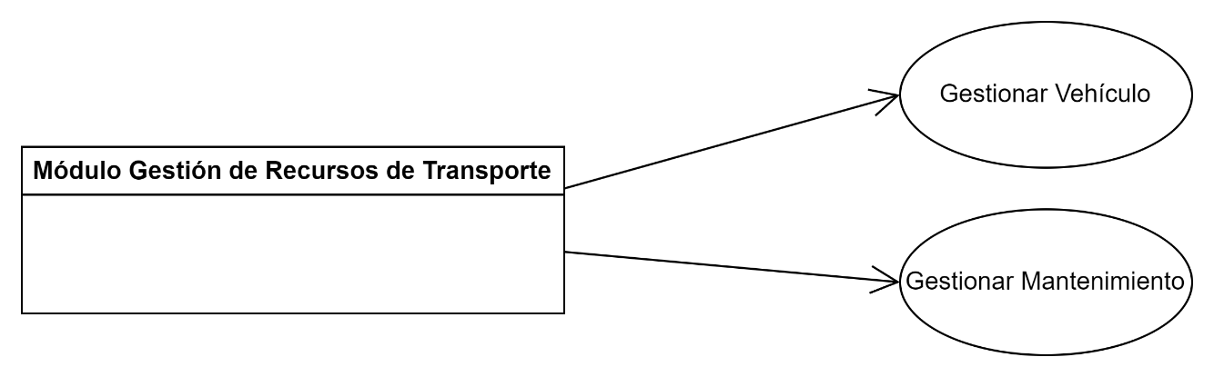

Relación modulo reportes y estadísticas.

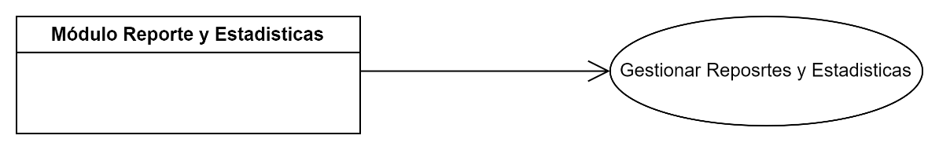

## REALIZACIÓN DE LOS CASOS DE USO - ANÁLISIS.

La realización de casos de uso describe cómo se lleva a cabo cada caso de uso en función a sus clases. Para esto se utilizan los siguientes artefactos:

* Diagrama de colaboración. Los diagramas de colaboración muestran la forma en que los objetos colaboran entre sí. Muestra los objetos junto con los mensajes que se envían entre ellos, estos diagramas destacan el contexto y organización general de los objetos que interactúan.
* Flujo de Sucesos. Se realizará una explicación textual de cómo se ejecuta un Caso de Uso.

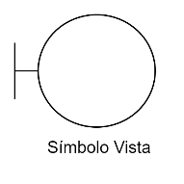A continuación, se definen las Clases de Análisis para modelar estos diagramas, cada uno de ellos va a representar una parte del MVC (Modelo, Vista, Controlador):

* Clases de Interfaz: Se utilizará para modelar la interacción entre el sistema y el actor. (Vista)

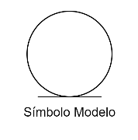

* Clases de Entidad: Se utilizará para modelar información persistente. (Modelo)

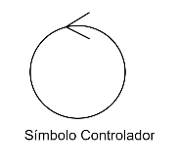

* Clases de Control: Representa coordinación, secuencia y transacción. (Controlador)

## ANÁLISIS DE CASOS DE USO

Se analizan los casos de para determinar las iteraciones entre objetos y los mensajes de acciones que existen entre ellos. Los beneficios de este análisis son:

1. Identificar las clases del diseño y/o los subsistemas cuyas instancias son necesarias para llevar a cabo el flujo de sucesos del caso de uso.
2. Distribuir el comportamiento del caso de uso entre los objetivos del diseño que interactúan y/o entre los subsistemas participantes
3. Definir los requisitos sobre las operaciones de las clases del diseño y sobre los subsistemas y sus interfaces
4. Capturar los requisitos de implementación de los casos de uso

A continuación, especificamos cada caso de uso a través de diagramas de colaboración.

Diagrama de Colaboración: Gestionar Personal

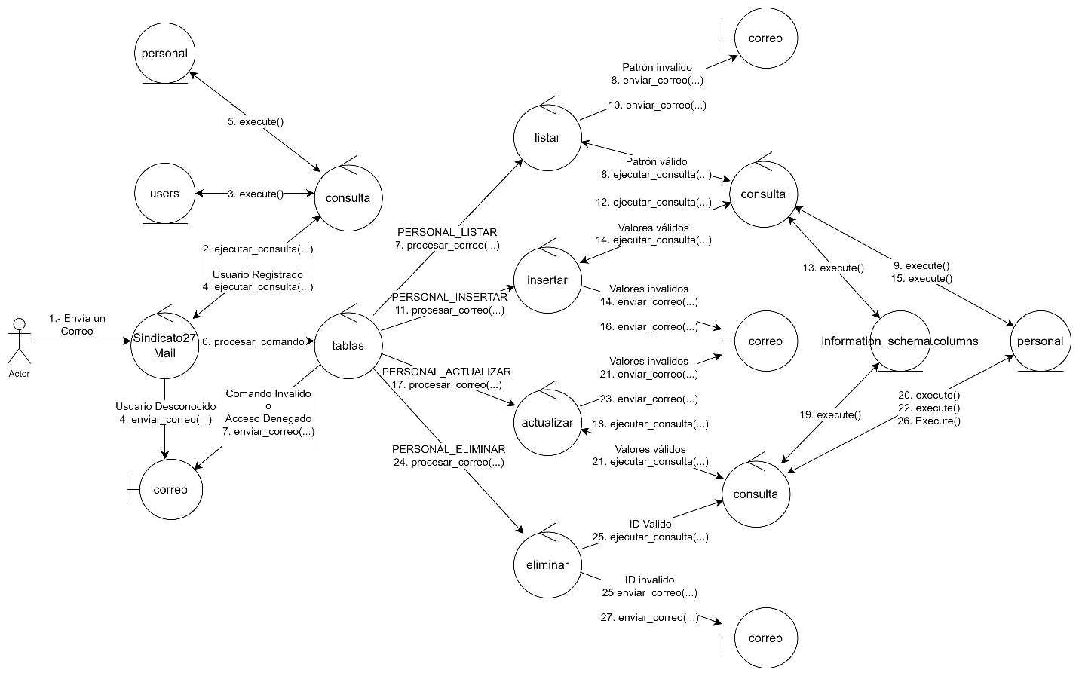

Diagrama de Colaboración: Gestionar Usuario

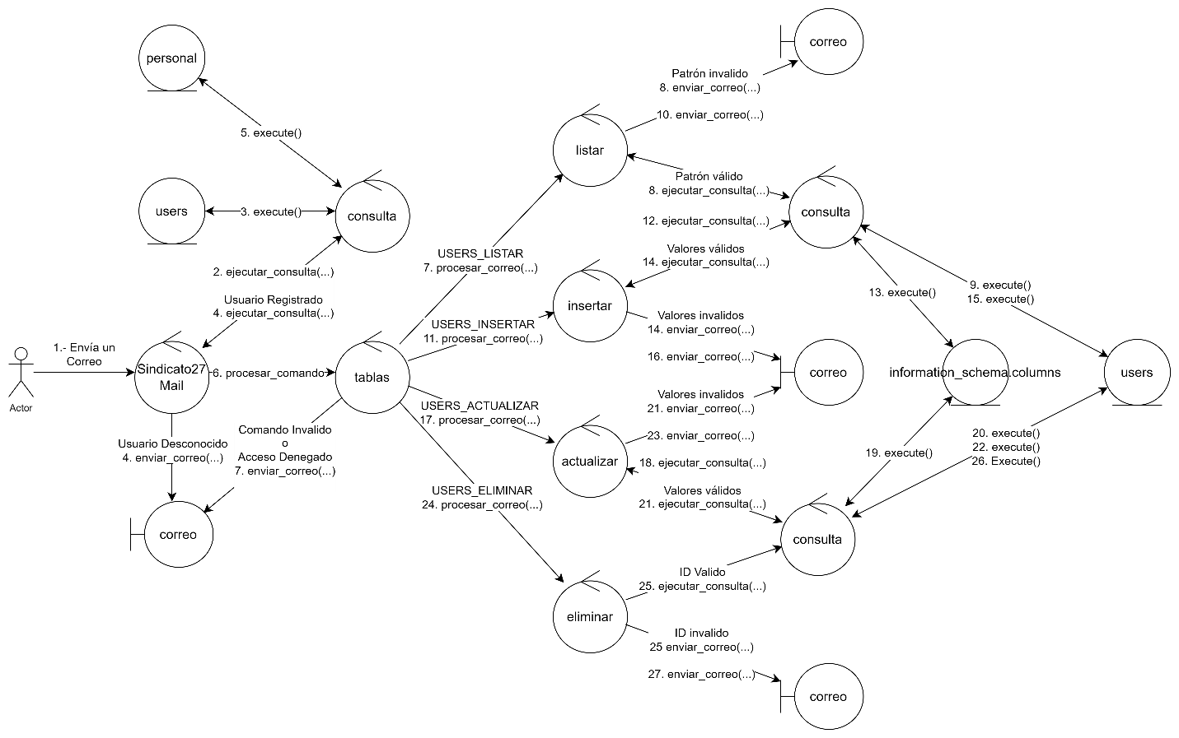

Diagrama de Colaboración: Gestionar Vehículo

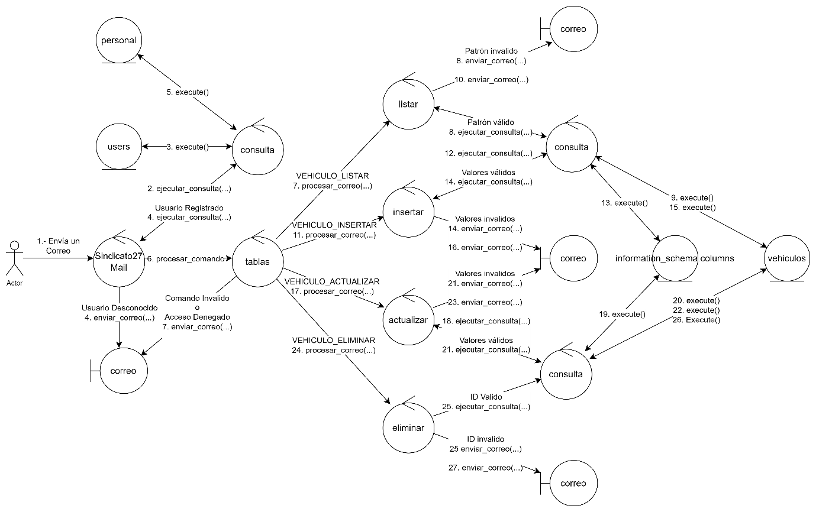

Diagrama de Colaboración: Gestionar Sindicato

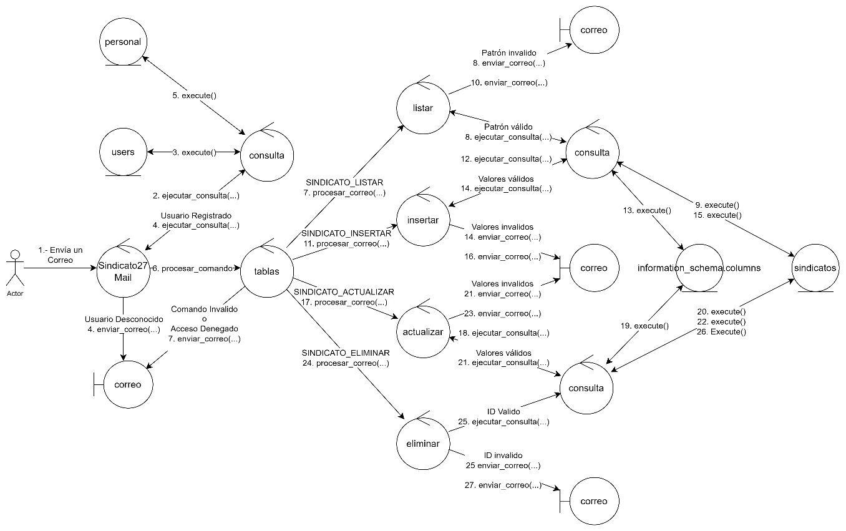

Diagrama de Colaboración: Gestionar Tipo Personal

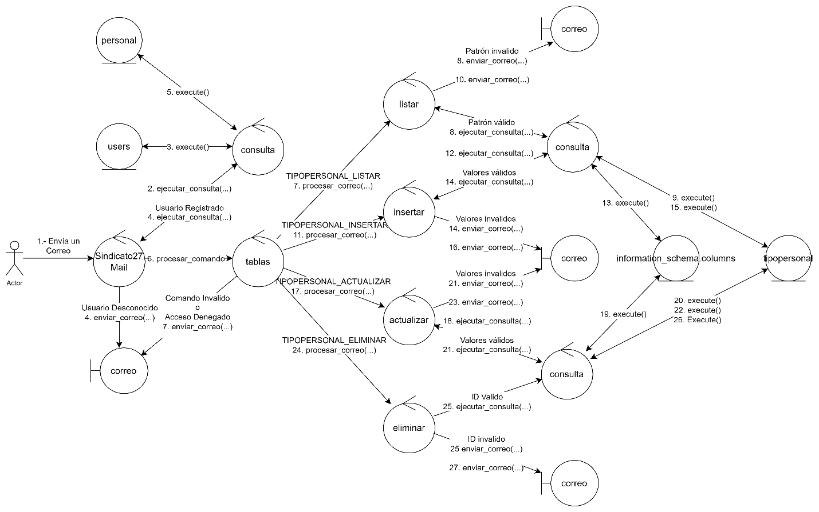

Diagrama de Colaboración: Gestionar Mantenimientos

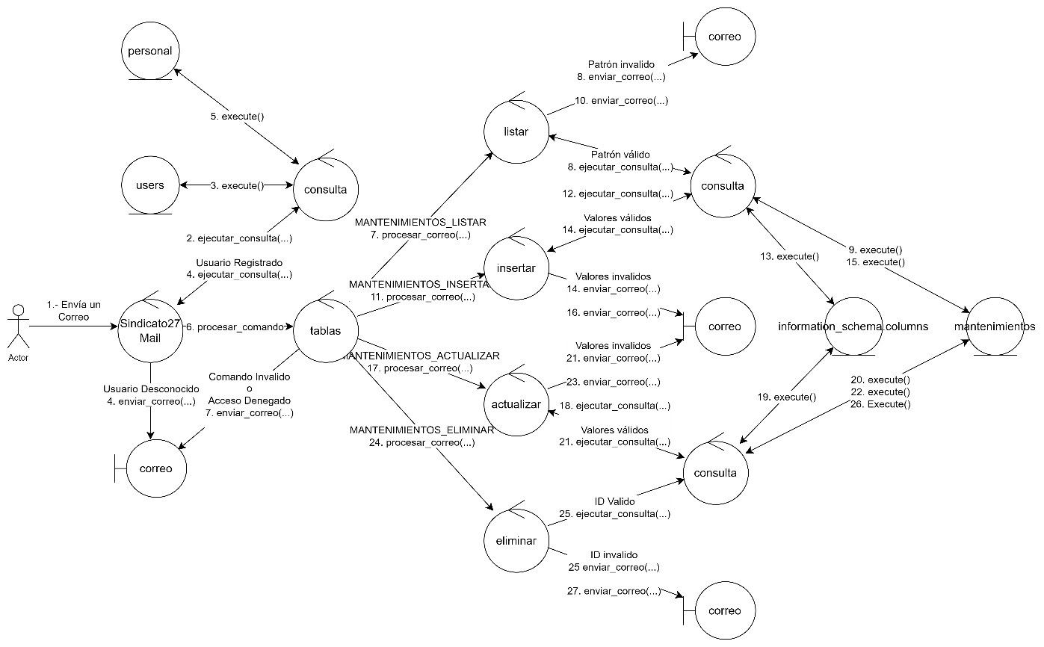

Diagrama de Colaboración: Gestionar Rutas

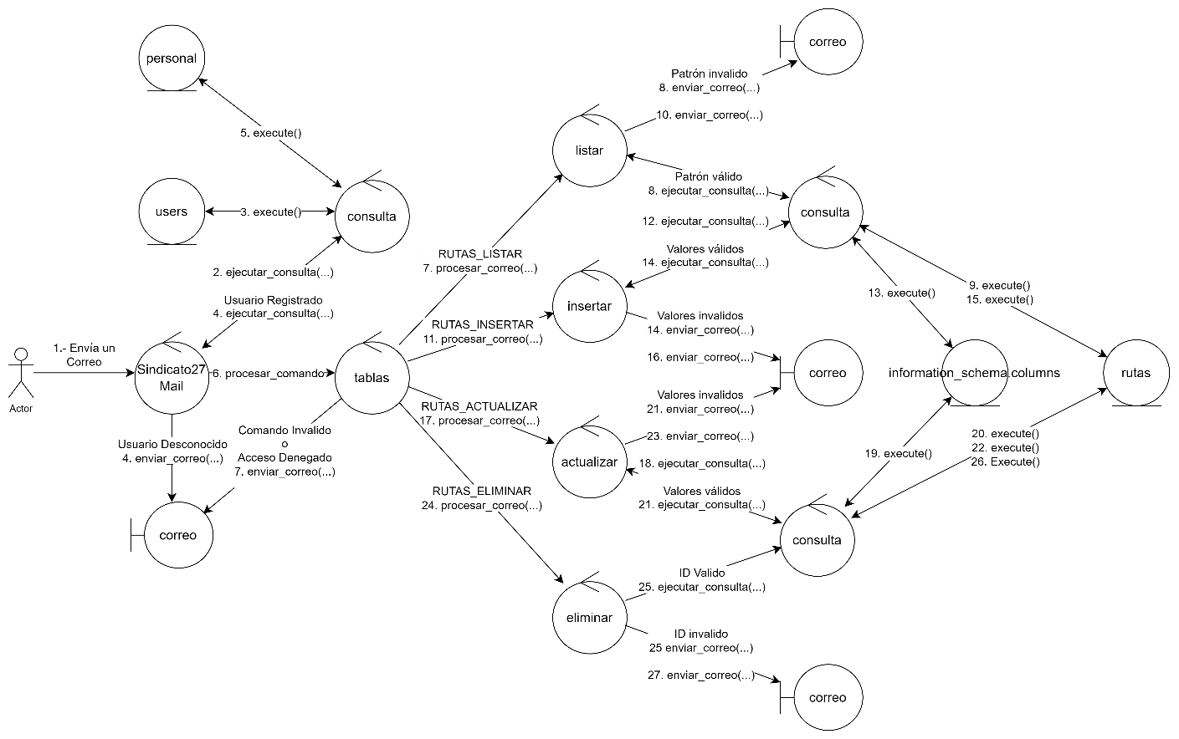

Diagrama de Colaboración: Gestionar Promociones

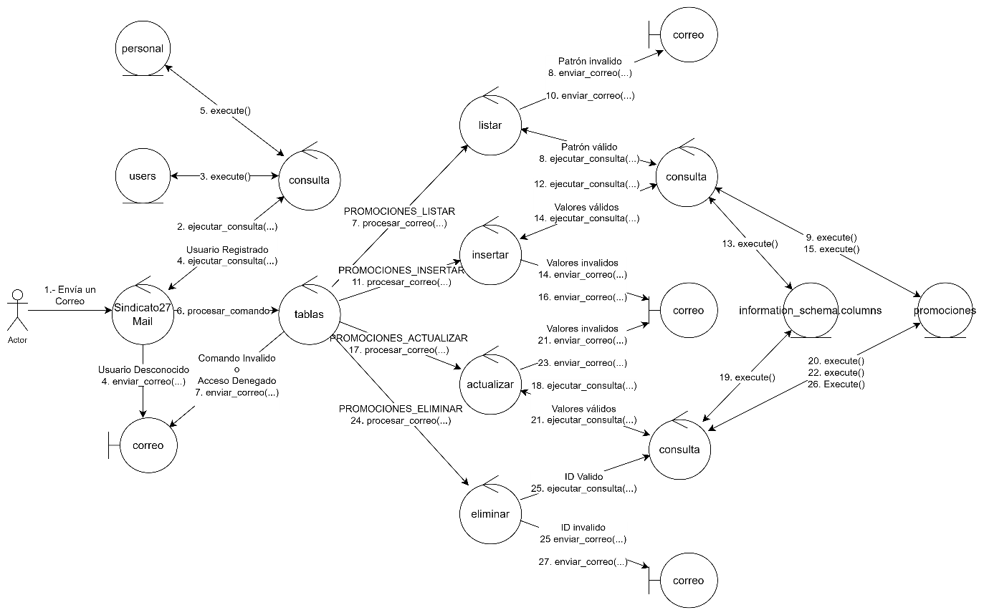

Diagrama de Colaboración: Obtener Guía

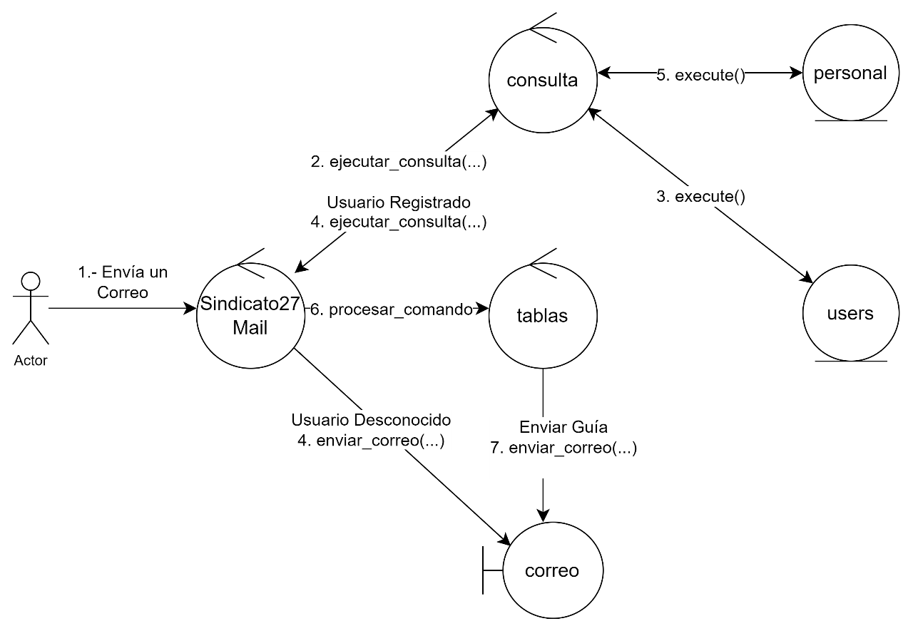

Diagrama de Colaboración: Generar Reportes y Estadísticas

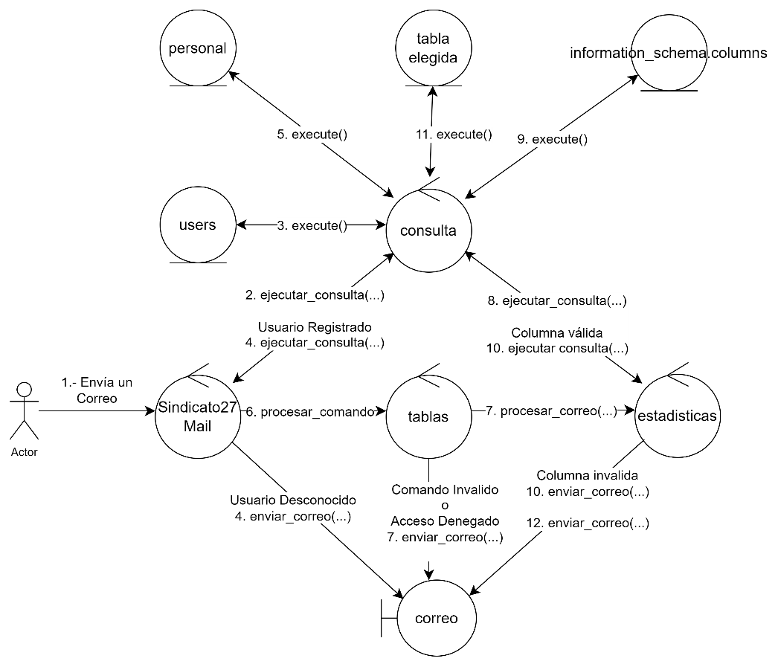

# CAPÍTULO V DISEÑO



## DISEÑO DE LA ARQUITECTURA DEL DIAGRAMA DE PAQUETES

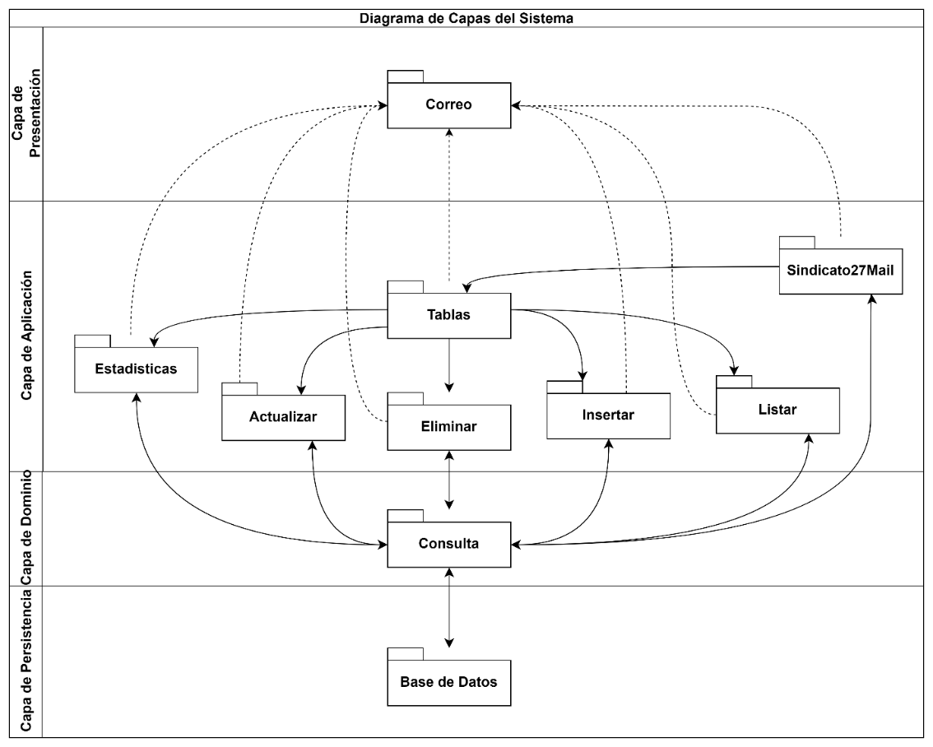

## DISEÑO PROCEDIMENTAL de los casos de uso

### DIAGRAMAS DE SECUENCIA

Diagrama de Secuencia: Gestionar Personal

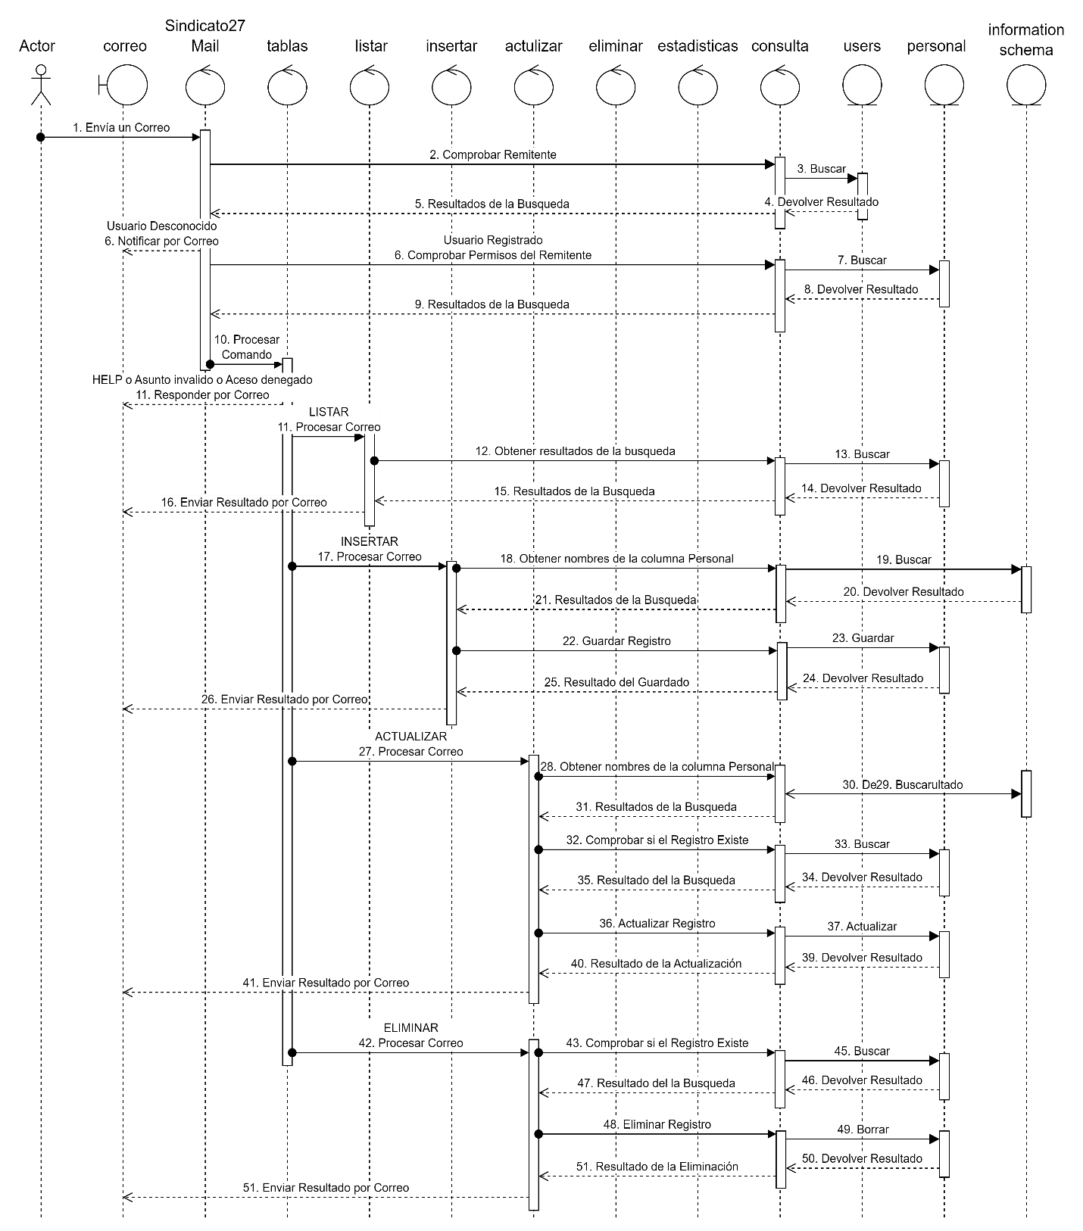

Diagrama de Secuencia: Gestionar Usuario

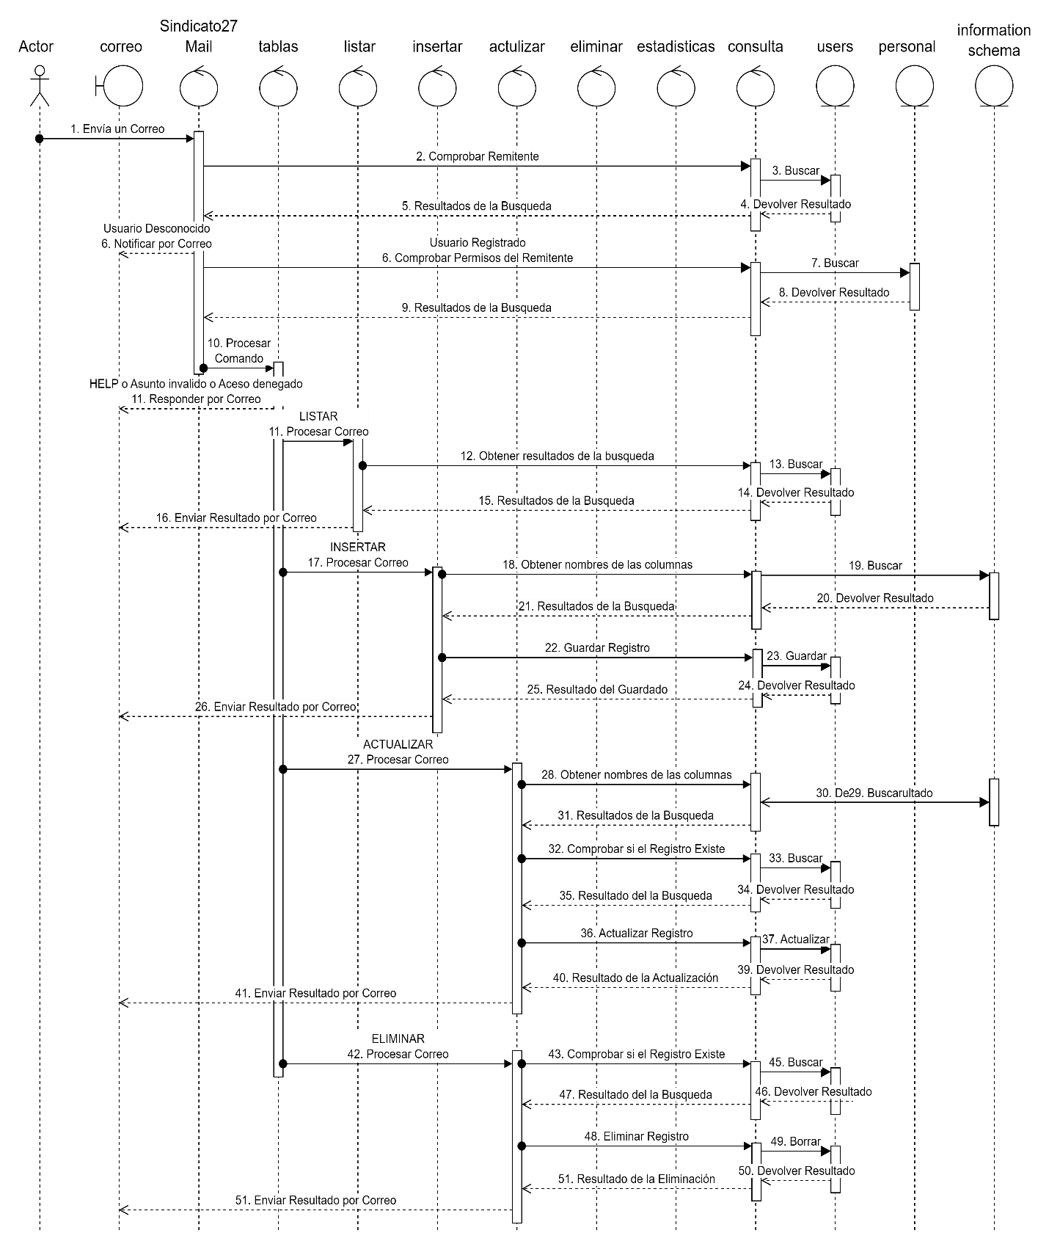

Diagrama de Secuencia: Gestionar Sindicato

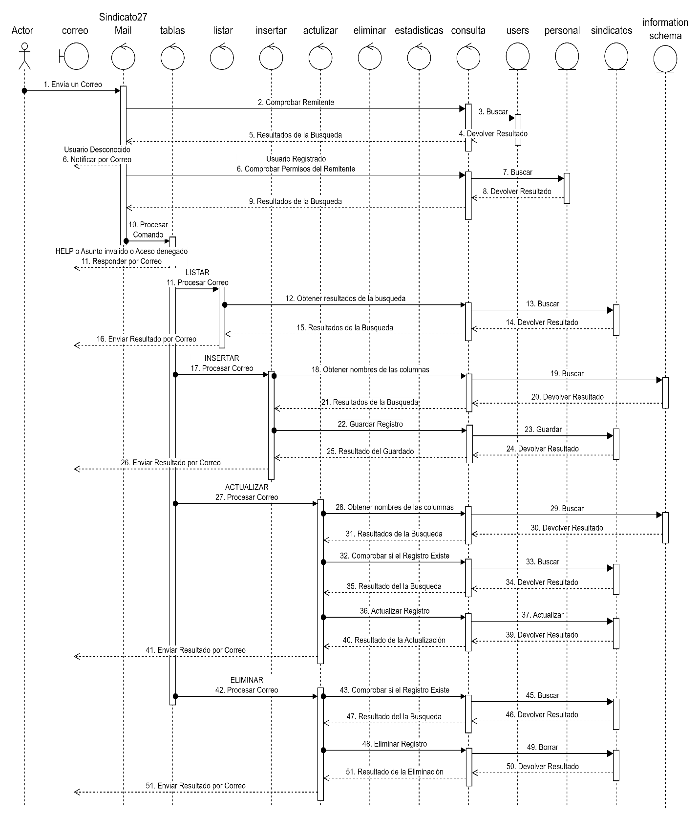

Diagrama de Secuencia: Gestionar Tipo Personal

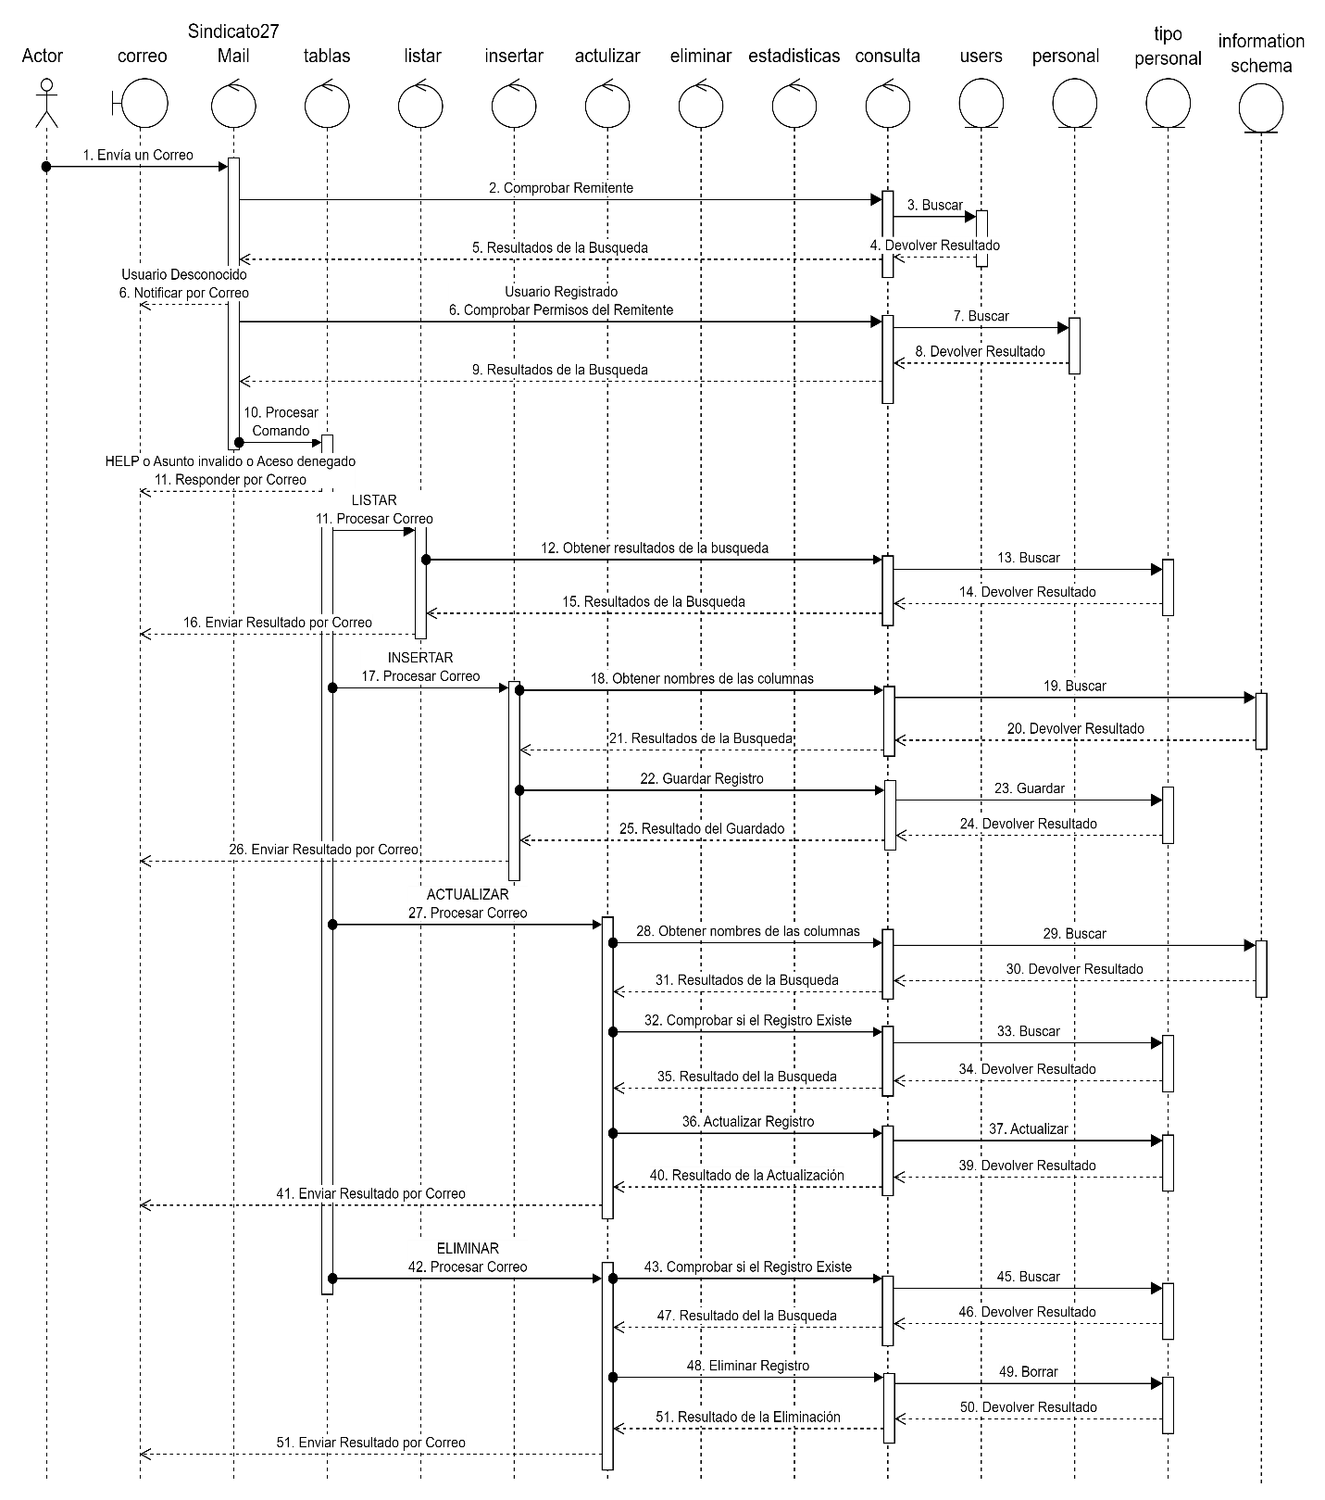

Diagrama de Secuencia: Gestionar Vehículos

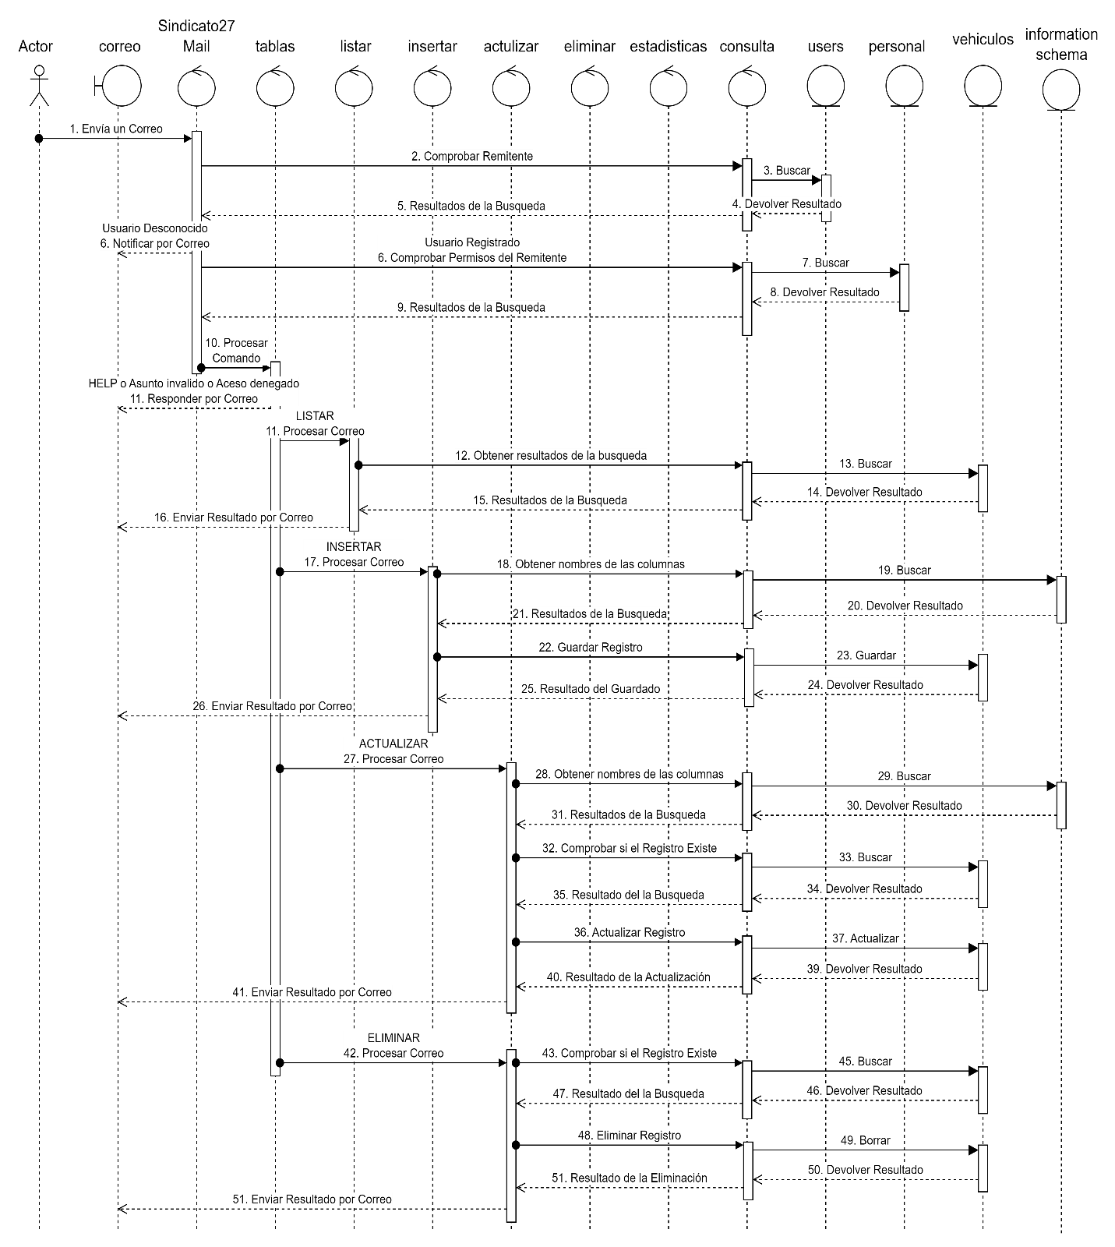

Diagrama de Secuencia: Gestionar Vehículos

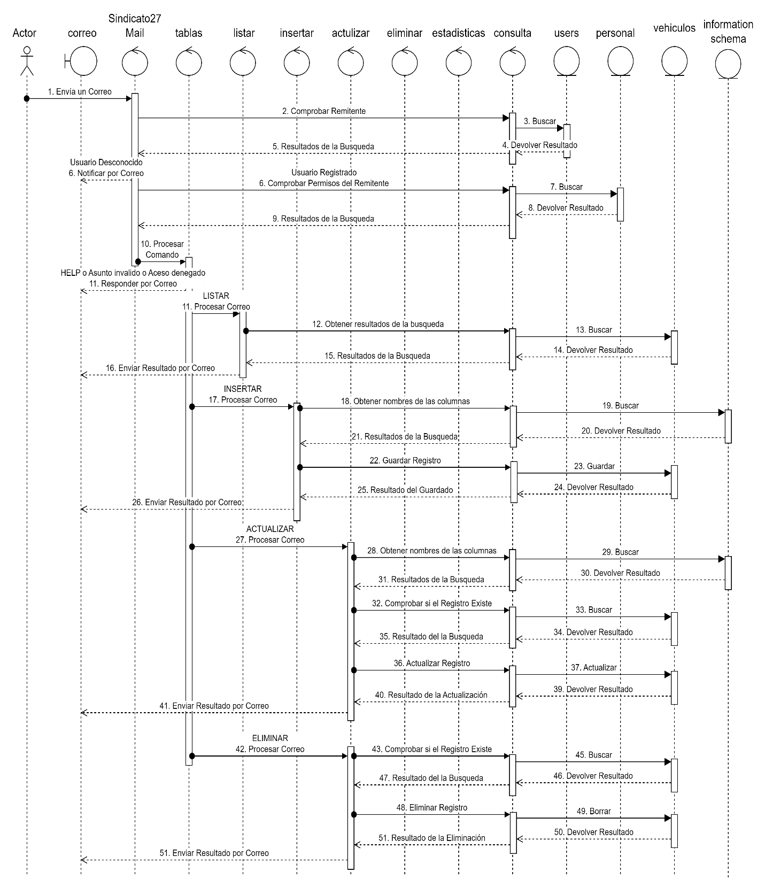

Diagrama de Secuencia: Gestionar Mantenimientos

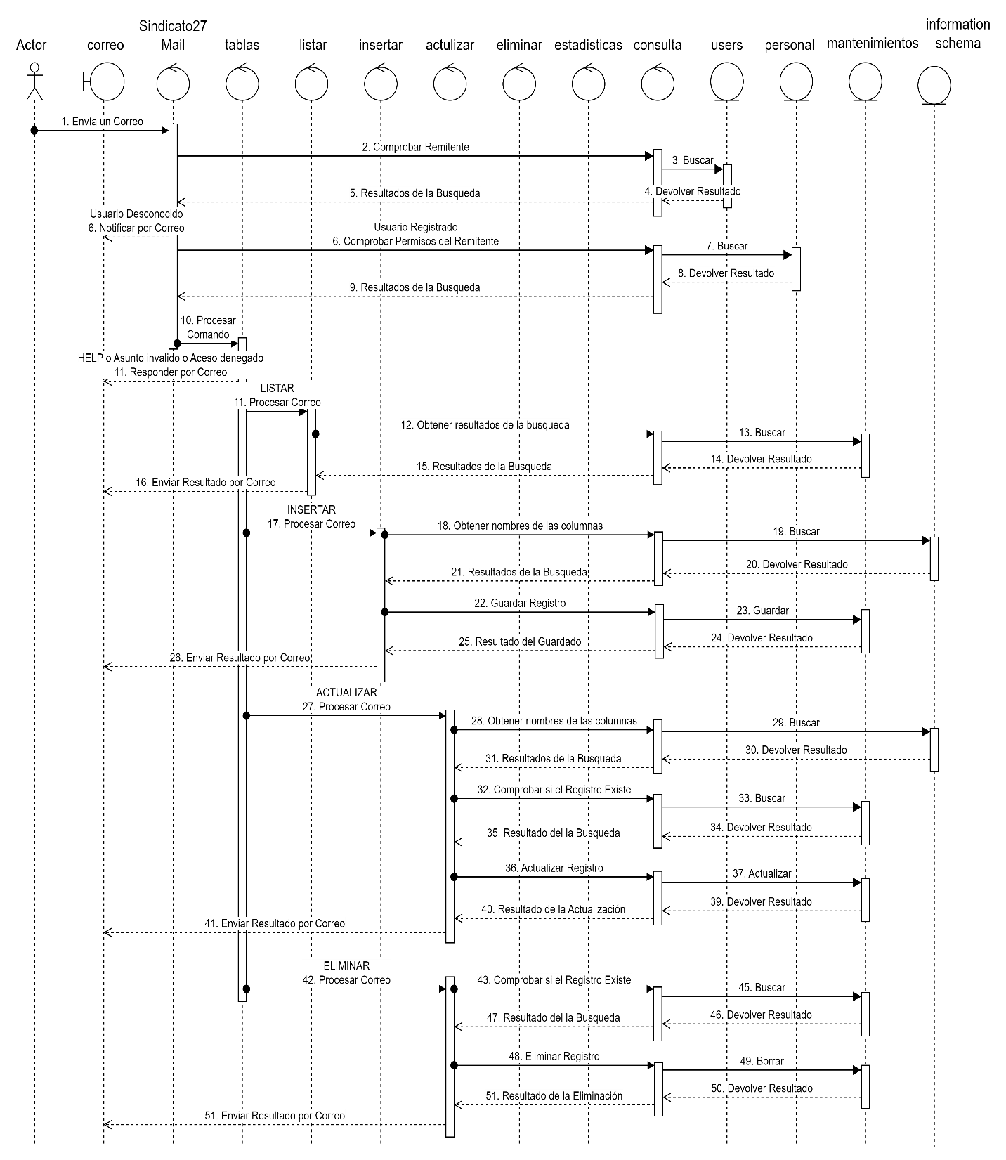

Diagrama de Secuencia: Gestionar Rutas

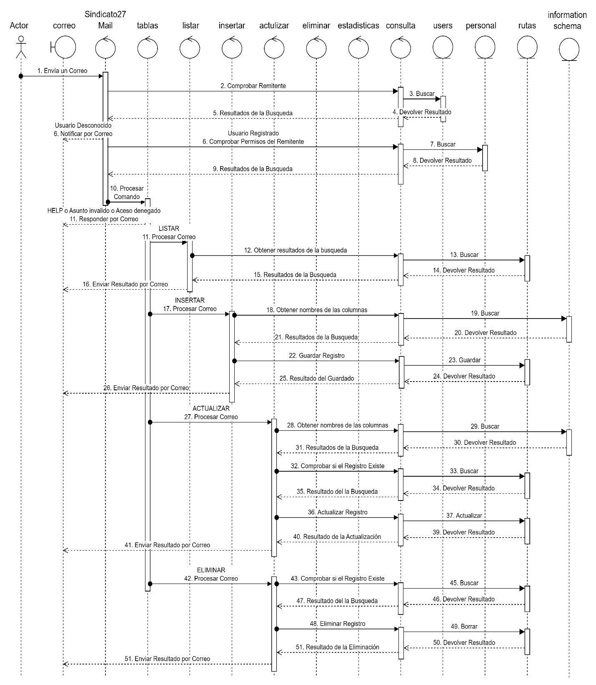

Diagrama de Secuencia: Gestionar Promociones

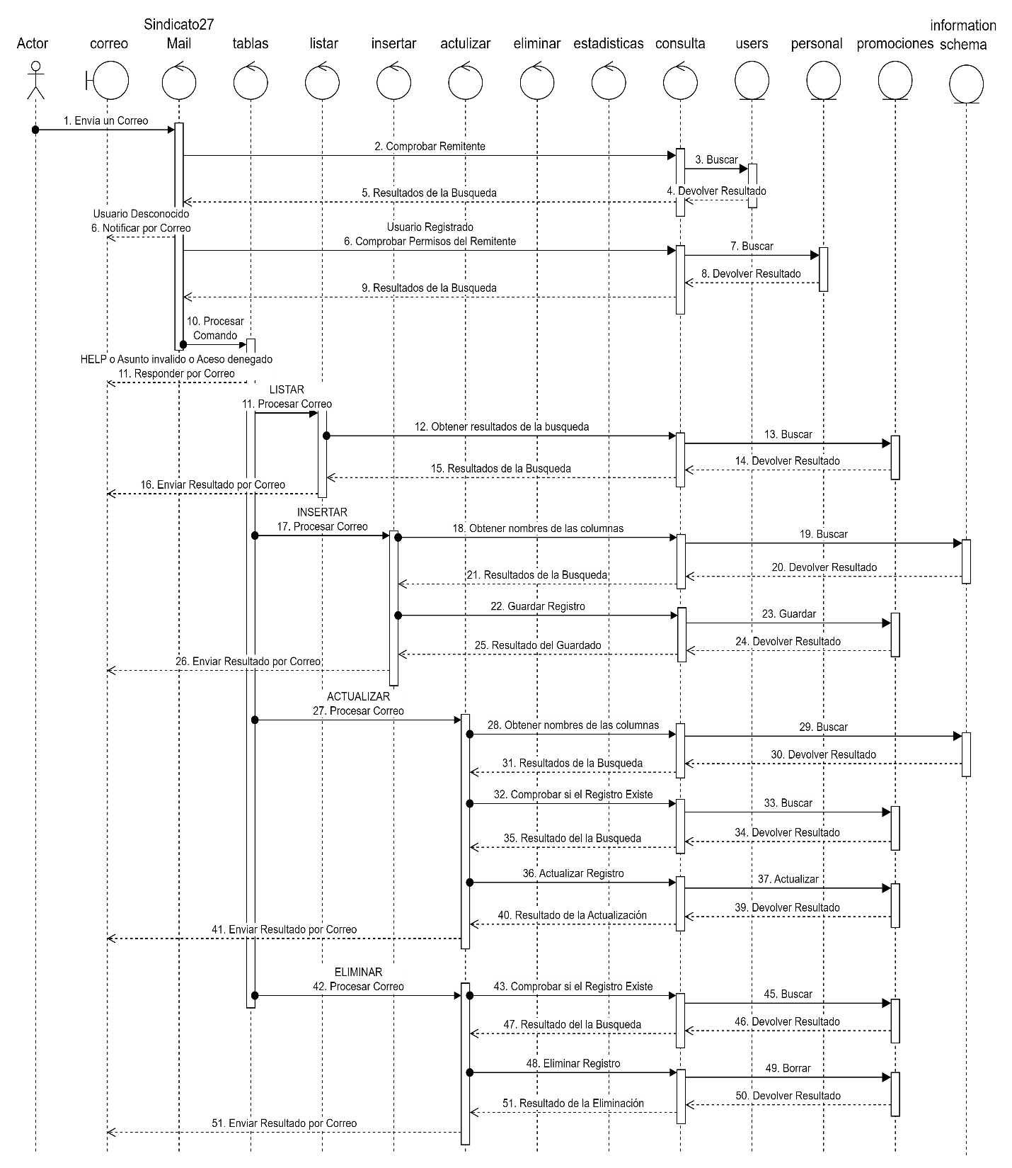

Diagrama de Secuencia: Generar Estadísticas

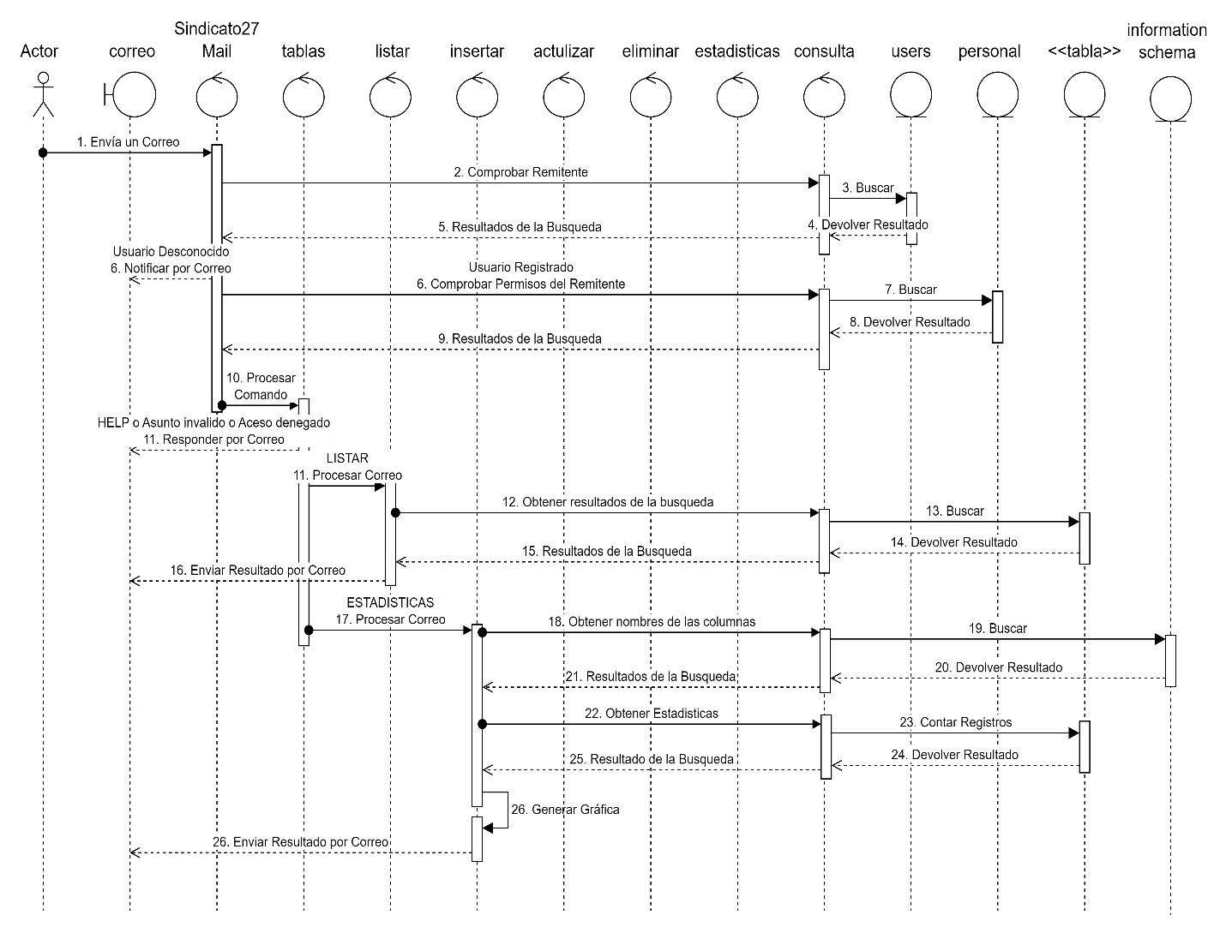

## DISEÑO FÍSICO DE LA ARQUITECTURA

### DIAGRAMA DE DESPLIEGUE

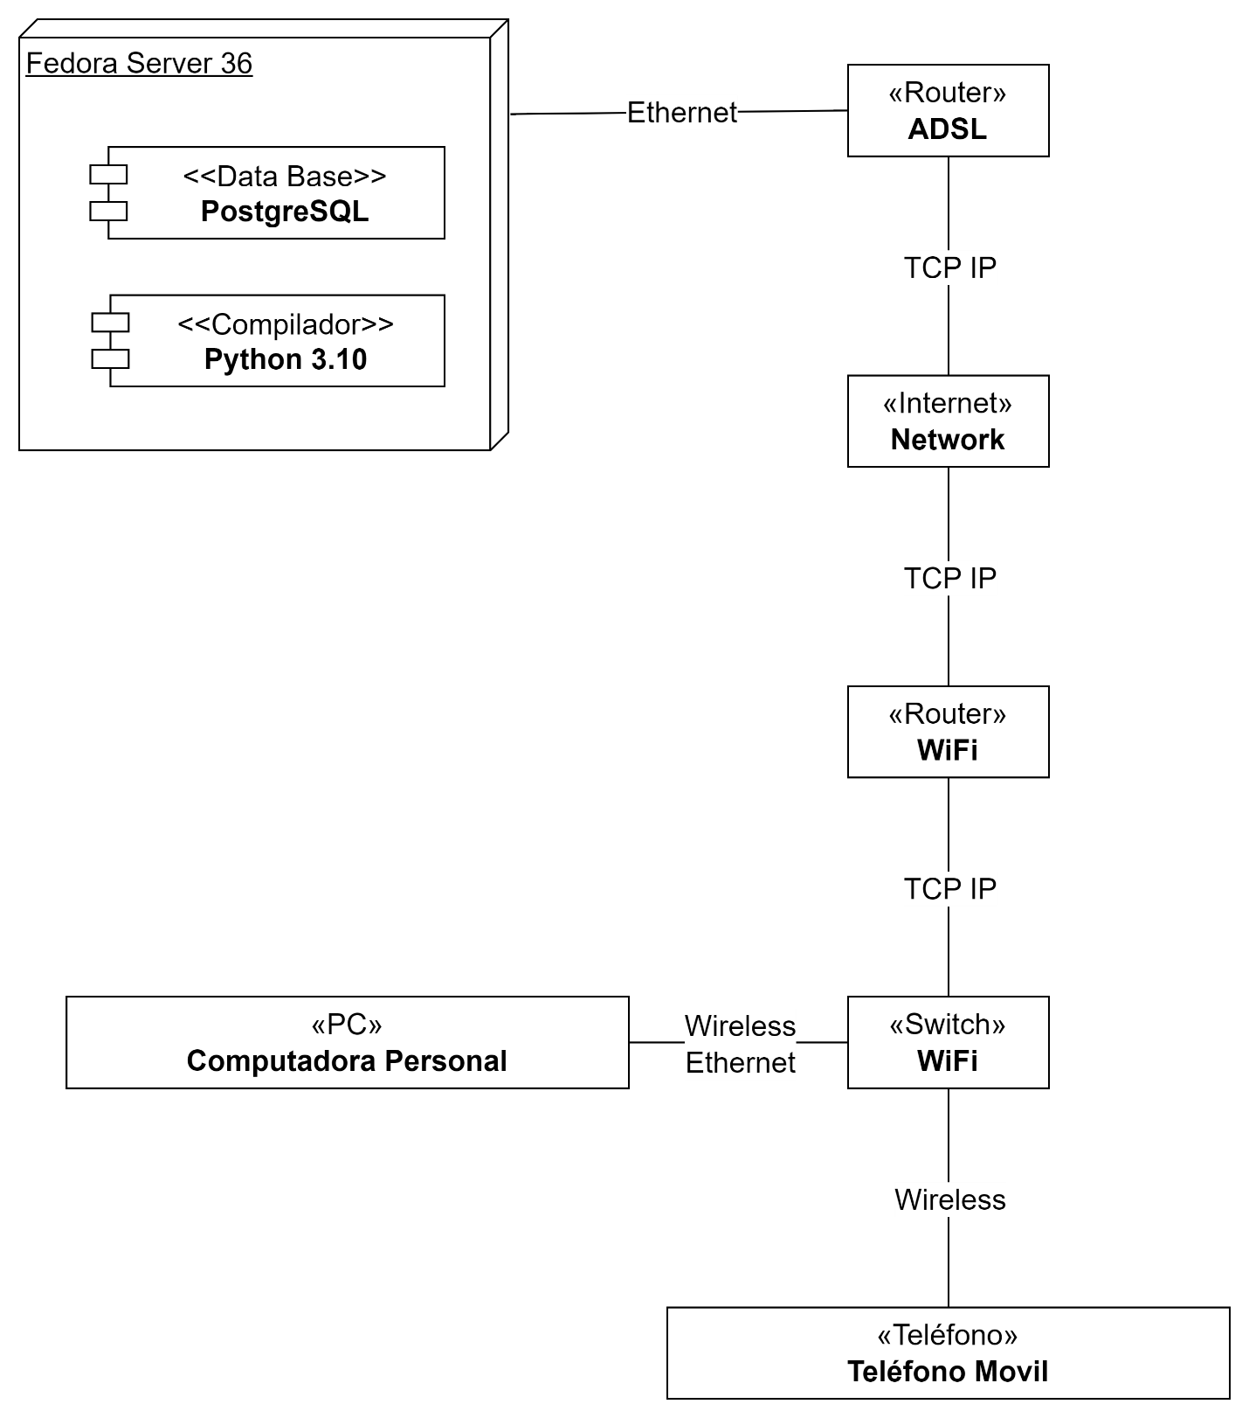

## DISEÑO CONCEPTUAL DE LA BASE DE DATOS

### DIAGRAMA DE CLASES DE LA BASE DE DATOS

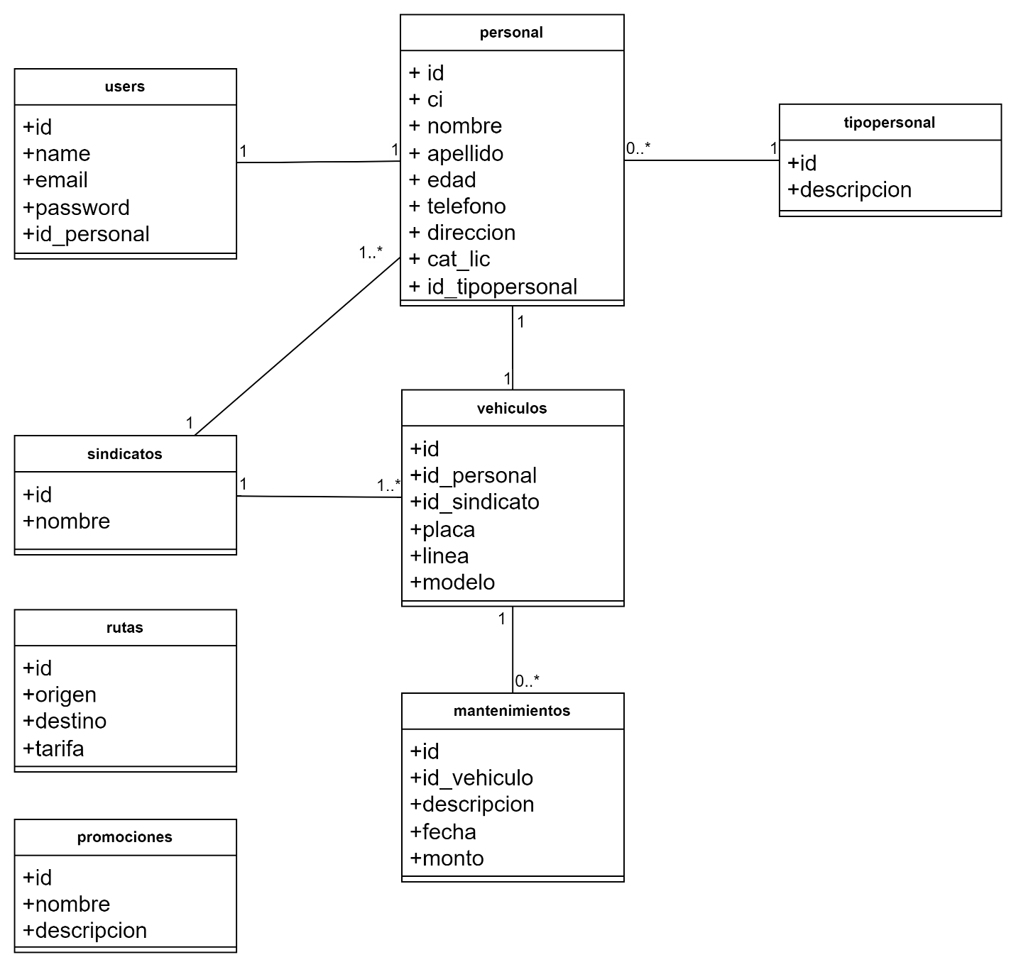

### DISEÑO LÓGICO

failed_jobs

|  |  |  |  |  |  |
| --- | --- | --- | --- | --- | --- |
| Column | Type | Comment | PK | Nullable | Default |
| id | bigint |  | YES | NO |  |
| uuid | character varying(255) |  |  | NO |  |
| connection | text |  |  | NO |  |
| queue | text |  |  | NO |  |
| payload | text |  |  | NO |  |
| exception | text |  |  | NO |  |
| failed_at | timestamp without time zone |  |  | NO | CURRENT_TIMESTAMP |

mantenimientos

|  |  |  |  |  |  |
| --- | --- | --- | --- | --- | --- |
| Column | Type | Comment | PK | Nullable | Default |
| id | bigint |  | YES | NO |  |
| descripcion | character varying(255) |  |  | NO |  |
| fecha | character varying(255) |  |  | NO |  |
| monto | character varying(255) |  |  | NO |  |
| id_vehiculo | bigint |  |  | NO |  |
| created_at | timestamp without time zone |  |  | YES |  |
| updated_at | timestamp without time zone |  |  | YES |  |

personal

|  |  |  |  |  |  |
| --- | --- | --- | --- | --- | --- |
| Column | Type | Comment | PK | Nullable | Default |
| id | bigint |  | YES | NO |  |
| ci | character varying(255) |  |  | NO |  |
| nombre | character varying(255) |  |  | NO |  |
| apellido | character varying(255) |  |  | NO |  |
| edad | character varying(255) |  |  | NO |  |
| telefono | character varying(255) |  |  | NO |  |
| direccion | character varying(255) |  |  | NO |  |
| cat_lic | character(255) |  |  | YES |  |
| id_tipopersonal | bigint |  |  | NO |  |
| id_sindicato | bigint |  |  | NO |  |
| created_at | timestamp without time zone |  |  | YES |  |
| updated_at | timestamp without time zone |  |  | YES |  |

promociones

|  |  |  |  |  |  |
| --- | --- | --- | --- | --- | --- |
| Column | Type | Comment | PK | Nullable | Default |
| id | bigint |  | YES | NO |  |
| nombre | character varying(255) |  |  | NO |  |
| descripcion | character varying(255) |  |  | NO |  |
| created_at | timestamp without time zone |  |  | YES |  |
| updated_at | timestamp without time zone |  |  | YES |  |

rutas

|  |  |  |  |  |  |
| --- | --- | --- | --- | --- | --- |
| Column | Type | Comment | PK | Nullable | Default |
| id | bigint |  | YES | NO |  |
| origen | character varying(255) |  |  | NO |  |
| destino | character varying(255) |  |  | NO |  |
| tarifa | character varying(255) |  |  | NO |  |
| created_at | timestamp without time zone |  |  | YES |  |
| updated_at | timestamp without time zone |  |  | YES |  |

sindicatos

|  |  |  |  |  |  |
| --- | --- | --- | --- | --- | --- |
| Column | Type | Comment | PK | Nullable | Default |
| id | bigint |  | YES | NO |  |
| nombre | character varying(255) |  |  | NO |  |
| created_at | timestamp without time zone |  |  | YES |  |
| updated_at | timestamp without time zone |  |  | YES |  |

tipopersonal

|  |  |  |  |  |  |
| --- | --- | --- | --- | --- | --- |
| Column | Type | Comment | PK | Nullable | Default |
| id | bigint |  | YES | NO |  |
| descripcion | character varying(255) |  |  | NO |  |
| created_at | timestamp without time zone |  |  | YES |  |
| updated_at | timestamp without time zone |  |  | YES |  |

users

|  |  |  |  |  |  |
| --- | --- | --- | --- | --- | --- |
| Column | Type | Comment | PK | Nullable | Default |
| id | bigint |  | YES | NO |  |
| name | character varying(255) |  |  | NO |  |
| email | character varying(255) |  |  | NO |  |
| email_verified_at | timestamp without time zone |  |  | YES |  |
| password | character varying(255) |  |  | NO |  |
| remember_token | character varying(100) |  |  | YES |  |
| id_personal | bigint |  |  | NO |  |
| created_at | timestamp without time zone |  |  | YES |  |
| updated_at | timestamp without time zone |  |  | YES |  |

vehiculos

|  |  |  |  |  |  |
| --- | --- | --- | --- | --- | --- |
| Column | Type | Comment | PK | Nullable | Default |
| id | bigint |  | YES | NO |  |
| linea | integer |  |  | NO |  |
| placa | character varying(255) |  |  | NO |  |
| marca | character varying(255) |  |  | NO |  |
| modelo | character varying(255) |  |  | NO |  |
| id_personal | bigint |  |  | NO |  |
| id_sindicato | bigint |  |  | NO |  |
| created_at | timestamp without time zone |  |  | YES |  |
| updated_at | timestamp without time zone |  |  | YES |  |

### Creación de tablas en la Base de Datos

Para crear la base de datos se utilizó una migración de laravel para cargar todos los datos la información de las tablas entre otras cosas, pero con el siguiente script SQL se puede replicar la misma en cualquier base de datos PostgreSQL.

SET statement_timeout = 0;

SET lock_timeout = 0;

SET idle_in_transaction_session_timeout = 0;

SET client_encoding = 'UTF8';

SET standard_conforming_strings = on;

SELECT pg_catalog.set_config('search_path', '', false);

SET check_function_bodies = false;

SET xmloption = content;

SET client_min_messages = warning;

SET row_security = off;

CREATE DATABASE db_grupo03cc WITH TEMPLATE = template0 ENCODING = 'UTF8' LOCALE_PROVIDER = libc LOCALE = 'en_US.UTF-8';

ALTER DATABASE db_grupo03cc OWNER TO grupo03cc;

\connect db_grupo03cc

SET statement_timeout = 0;

SET lock_timeout = 0;

SET idle_in_transaction_session_timeout = 0;

SET client_encoding = 'UTF8';

SET standard_conforming_strings = on;

SELECT pg_catalog.set_config('search_path', '', false);

SET check_function_bodies = false;

SET xmloption = content;

SET client_min_messages = warning;

SET row_security = off;

ALTER SCHEMA public OWNER TO postgres;

SET default_tablespace = '';

SET default_table_access_method = heap;

CREATE TABLE public.failed_jobs (

    id bigint NOT NULL,

    uuid character varying(255) NOT NULL,

    connection text NOT NULL,

    queue text NOT NULL,

    payload text NOT NULL,

    exception text NOT NULL,

    failed_at timestamp(0) without time zone DEFAULT CURRENT_TIMESTAMP NOT NULL

);

ALTER TABLE public.failed_jobs OWNER TO grupo03cc;

CREATE SEQUENCE public.failed_jobs_id_seq

    START WITH 1

    INCREMENT BY 1

    NO MINVALUE

    NO MAXVALUE

    CACHE 1;

ALTER TABLE public.failed_jobs_id_seq OWNER TO grupo03cc;

ALTER SEQUENCE public.failed_jobs_id_seq OWNED BY public.failed_jobs.id;

CREATE TABLE public.mantenimientos (

    id bigint NOT NULL,

    descripcion character varying(255) NOT NULL,

    fecha character varying(255) NOT NULL,

    monto character varying(255) NOT NULL,

    id_vehiculo bigint NOT NULL,

    created_at timestamp(0) without time zone,

    updated_at timestamp(0) without time zone

);

ALTER TABLE public.mantenimientos OWNER TO grupo03cc;

CREATE SEQUENCE public.mantenimientos_id_seq

    START WITH 1

    INCREMENT BY 1

    NO MINVALUE

    NO MAXVALUE

    CACHE 1;

ALTER TABLE public.mantenimientos_id_seq OWNER TO grupo03cc;

ALTER SEQUENCE public.mantenimientos_id_seq OWNED BY public.mantenimientos.id;

CREATE TABLE public.migrations (

    id integer NOT NULL,

    migration character varying(255) NOT NULL,

    batch integer NOT NULL

);

ALTER TABLE public.migrations OWNER TO grupo03cc;

CREATE SEQUENCE public.migrations_id_seq

    AS integer

    START WITH 1

    INCREMENT BY 1

    NO MINVALUE

    NO MAXVALUE

    CACHE 1;

ALTER TABLE public.migrations_id_seq OWNER TO grupo03cc;

ALTER SEQUENCE public.migrations_id_seq OWNED BY public.migrations.id;

CREATE TABLE public.password_resets (

    email character varying(255) NOT NULL,

    token character varying(255) NOT NULL,

    created_at timestamp(0) without time zone

);

ALTER TABLE public.password_resets OWNER TO grupo03cc;

*--*

*-- Name: personal; Type: TABLE; Schema: public; Owner: grupo03cc*

*--*

CREATE TABLE public.personal (

    id bigint NOT NULL,

    ci character varying(255) NOT NULL,

    nombre character varying(255) NOT NULL,

    apellido character varying(255) NOT NULL,

    edad character varying(255) NOT NULL,

    telefono character varying(255) NOT NULL,

    direccion character varying(255) NOT NULL,

    cat_lic character(255),

    id_tipopersonal bigint NOT NULL,

    id_sindicato bigint NOT NULL,

    created_at timestamp(0) without time zone,

    updated_at timestamp(0) without time zone

);

ALTER TABLE public.personal OWNER TO grupo03cc;

CREATE TABLE public.personal_access_tokens (

    id bigint NOT NULL,

    tokenable_type character varying(255) NOT NULL,

    tokenable_id bigint NOT NULL,

    name character varying(255) NOT NULL,

    token character varying(64) NOT NULL,

    abilities text,

    last_used_at timestamp(0) without time zone,

    created_at timestamp(0) without time zone,

    updated_at timestamp(0) without time zone

);

ALTER TABLE public.personal_access_tokens OWNER TO grupo03cc;

CREATE SEQUENCE public.personal_access_tokens_id_seq

    START WITH 1

    INCREMENT BY 1

    NO MINVALUE

    NO MAXVALUE

    CACHE 1;

ALTER TABLE public.personal_access_tokens_id_seq OWNER TO grupo03cc;

ALTER SEQUENCE public.personal_access_tokens_id_seq OWNED BY public.personal_access_tokens.id;

CREATE SEQUENCE public.personal_id_seq

    START WITH 1

    INCREMENT BY 1

    NO MINVALUE

    NO MAXVALUE

    CACHE 1;

ALTER TABLE public.personal_id_seq OWNER TO grupo03cc;

ALTER SEQUENCE public.personal_id_seq OWNED BY public.personal.id;

CREATE TABLE public.promociones (

    id bigint NOT NULL,

    nombre character varying(255) NOT NULL,

    descripcion character varying(255) NOT NULL,

    created_at timestamp(0) without time zone,

    updated_at timestamp(0) without time zone

);

ALTER TABLE public.promociones OWNER TO grupo03cc;

CREATE SEQUENCE public.promociones_id_seq

    START WITH 1

    INCREMENT BY 1

    NO MINVALUE

    NO MAXVALUE

    CACHE 1;

ALTER TABLE public.promociones_id_seq OWNER TO grupo03cc;

ALTER SEQUENCE public.promociones_id_seq OWNED BY public.promociones.id;

CREATE TABLE public.rutas (

    id bigint NOT NULL,

    origen character varying(255) NOT NULL,

    destino character varying(255) NOT NULL,

    tarifa character varying(255) NOT NULL,

    created_at timestamp(0) without time zone,

    updated_at timestamp(0) without time zone

);

ALTER TABLE public.rutas OWNER TO grupo03cc;

CREATE SEQUENCE public.rutas_id_seq

    START WITH 1

    INCREMENT BY 1

    NO MINVALUE

    NO MAXVALUE

    CACHE 1;

ALTER TABLE public.rutas_id_seq OWNER TO grupo03cc;

ALTER SEQUENCE public.rutas_id_seq OWNED BY public.rutas.id;

CREATE TABLE public.sindicatos (

    id bigint NOT NULL,

    nombre character varying(255) NOT NULL,

    created_at timestamp(0) without time zone,

    updated_at timestamp(0) without time zone

);

ALTER TABLE public.sindicatos OWNER TO grupo03cc;

CREATE SEQUENCE public.sindicatos_id_seq

    START WITH 1

    INCREMENT BY 1

    NO MINVALUE

    NO MAXVALUE

    CACHE 1;

ALTER TABLE public.sindicatos_id_seq OWNER TO grupo03cc;

ALTER SEQUENCE public.sindicatos_id_seq OWNED BY public.sindicatos.id;

CREATE TABLE public.tipopersonal (

    id bigint NOT NULL,

    descripcion character varying(255) NOT NULL,

    created_at timestamp(0) without time zone,

    updated_at timestamp(0) without time zone

);

ALTER TABLE public.tipopersonal OWNER TO grupo03cc;

CREATE SEQUENCE public.tipopersonal_id_seq

    START WITH 1

    INCREMENT BY 1

    NO MINVALUE

    NO MAXVALUE

    CACHE 1;

ALTER TABLE public.tipopersonal_id_seq OWNER TO grupo03cc;

ALTER SEQUENCE public.tipopersonal_id_seq OWNED BY public.tipopersonal.id;

CREATE TABLE public.users (

    id bigint NOT NULL,

    name character varying(255) NOT NULL,

    email character varying(255) NOT NULL,

    email_verified_at timestamp(0) without time zone,

    password character varying(255) NOT NULL,

    remember_token character varying(100),

    id_personal bigint NOT NULL,

    created_at timestamp(0) without time zone,

    updated_at timestamp(0) without time zone

);

ALTER TABLE public.users OWNER TO grupo03cc;

CREATE SEQUENCE public.users_id_seq

    START WITH 1

    INCREMENT BY 1

    NO MINVALUE

    NO MAXVALUE

    CACHE 1;

ALTER TABLE public.users_id_seq OWNER TO grupo03cc;

ALTER SEQUENCE public.users_id_seq OWNED BY public.users.id;

CREATE TABLE public.vehiculos (

    id bigint NOT NULL,

    linea integer NOT NULL,

    placa character varying(255) NOT NULL,

    marca character varying(255) NOT NULL,

    modelo character varying(255) NOT NULL,

    id_personal bigint NOT NULL,

    id_sindicato bigint NOT NULL,

    created_at timestamp(0) without time zone,

    updated_at timestamp(0) without time zone

);

ALTER TABLE public.vehiculos OWNER TO grupo03cc;

CREATE SEQUENCE public.vehiculos_id_seq

    START WITH 1

    INCREMENT BY 1

    NO MINVALUE

    NO MAXVALUE

    CACHE 1;

ALTER TABLE public.vehiculos_id_seq OWNER TO grupo03cc;

ALTER SEQUENCE public.vehiculos_id_seq OWNED BY public.vehiculos.id;

ALTER TABLE ONLY public.failed_jobs ALTER COLUMN id SET DEFAULT nextval('public.failed_jobs_id_seq'::regclass);

ALTER TABLE ONLY public.mantenimientos ALTER COLUMN id SET DEFAULT nextval('public.mantenimientos_id_seq'::regclass);

ALTER TABLE ONLY public.migrations ALTER COLUMN id SET DEFAULT nextval('public.migrations_id_seq'::regclass);

ALTER TABLE ONLY public.personal ALTER COLUMN id SET DEFAULT nextval('public.personal_id_seq'::regclass);

ALTER TABLE ONLY public.personal_access_tokens ALTER COLUMN id SET DEFAULT nextval('public.personal_access_tokens_id_seq'::regclass);

ALTER TABLE ONLY public.promociones ALTER COLUMN id SET DEFAULT nextval('public.promociones_id_seq'::regclass);

ALTER TABLE ONLY public.rutas ALTER COLUMN id SET DEFAULT nextval('public.rutas_id_seq'::regclass);

ALTER TABLE ONLY public.sindicatos ALTER COLUMN id SET DEFAULT nextval('public.sindicatos_id_seq'::regclass);

ALTER TABLE ONLY public.tipopersonal ALTER COLUMN id SET DEFAULT nextval('public.tipopersonal_id_seq'::regclass);

ALTER TABLE ONLY public.users ALTER COLUMN id SET DEFAULT nextval('public.users_id_seq'::regclass);

ALTER TABLE ONLY public.vehiculos ALTER COLUMN id SET DEFAULT nextval('public.vehiculos_id_seq'::regclass);

ALTER TABLE ONLY public.failed_jobs

    ADD CONSTRAINT failed_jobs_pkey PRIMARY KEY (id);

ALTER TABLE ONLY public.failed_jobs

    ADD CONSTRAINT failed_jobs_uuid_unique UNIQUE (uuid);

ALTER TABLE ONLY public.mantenimientos

    ADD CONSTRAINT mantenimientos_pkey PRIMARY KEY (id);

ALTER TABLE ONLY public.migrations

    ADD CONSTRAINT migrations_pkey PRIMARY KEY (id);

ALTER TABLE ONLY public.personal_access_tokens

    ADD CONSTRAINT personal_access_tokens_pkey PRIMARY KEY (id);

ALTER TABLE ONLY public.personal_access_tokens

    ADD CONSTRAINT personal_access_tokens_token_unique UNIQUE (token);

ALTER TABLE ONLY public.personal

    ADD CONSTRAINT personal_pkey PRIMARY KEY (id);

ALTER TABLE ONLY public.promociones

    ADD CONSTRAINT promociones_pkey PRIMARY KEY (id);

ALTER TABLE ONLY public.rutas

    ADD CONSTRAINT rutas_pkey PRIMARY KEY (id);

ALTER TABLE ONLY public.sindicatos

    ADD CONSTRAINT sindicatos_pkey PRIMARY KEY (id);

ALTER TABLE ONLY public.tipopersonal

    ADD CONSTRAINT tipopersonal_pkey PRIMARY KEY (id);

ALTER TABLE ONLY public.users

    ADD CONSTRAINT users_email_unique UNIQUE (email);

ALTER TABLE ONLY public.users

    ADD CONSTRAINT users_pkey PRIMARY KEY (id);

ALTER TABLE ONLY public.vehiculos

    ADD CONSTRAINT vehiculos_pkey PRIMARY KEY (id);

CREATE INDEX password_resets_email_index ON public.password_resets USING btree (email);

CREATE INDEX personal_access_tokens_tokenable_type_tokenable_id_index ON public.personal_access_tokens USING btree (tokenable_type, tokenable_id);

ALTER TABLE ONLY public.mantenimientos

    ADD CONSTRAINT mantenimientos_id_vehiculo_foreign FOREIGN KEY (id_vehiculo) *REFERENCES* public.vehiculos(id);

ALTER TABLE ONLY public.personal

    ADD CONSTRAINT personal_id_sindicato_foreign FOREIGN KEY (id_sindicato) *REFERENCES* public.sindicatos(id) ON UPDATE CASCADE *ON DELETE CASCADE*;

ALTER TABLE ONLY public.personal

    ADD CONSTRAINT personal_id_tipopersonal_foreign FOREIGN KEY (id_tipopersonal) *REFERENCES* public.tipopersonal(id) ON UPDATE CASCADE *ON DELETE CASCADE*;

ALTER TABLE ONLY public.users

    ADD CONSTRAINT users_id_personal_foreign FOREIGN KEY (id_personal) *REFERENCES* public.personal(id) ON UPDATE CASCADE *ON DELETE CASCADE*;

ALTER TABLE ONLY public.vehiculos

    ADD CONSTRAINT vehiculos_id_personal_foreign FOREIGN KEY (id_personal) *REFERENCES* public.personal(id);

ALTER TABLE ONLY public.vehiculos

    ADD CONSTRAINT vehiculos_id_sindicato_foreign FOREIGN KEY (id_sindicato) *REFERENCES* public.sindicatos(id);

REVOKE USAGE ON SCHEMA public FROM PUBLIC;

GRANT ALL ON SCHEMA public TO PUBLIC;

# CAPÍTULO VI IMPLEMENTACIÓN



## INTRODUCCIÓN.

En el capítulo, se presenta al sistema en términos de componentes, es decir, ficheros de código binario, ejecutables y similares, que se obtuvieron durante la implementación de los artefactos del diseño. Los trabajadores participantes durante el diseño son:

* **Arquitecto.** Es responsable de la integridad de los modelos de diseño y de despliegue garantizando que los modelos sean los correctos.
* **Integrador de sistemas.** Se responsabiliza de la entidad de una o más revisación este caso se usó del diseño, garantizado que cumplen los requisitos que se espera de ellos.
* **Ingeniero de componentes.** Es responsable de definir y mantener las operaciones, métodos, atributos, relaciones y requisitos de incrementación de una o más clases del diseño garantizando que cada clase del diseño cumple los requisitos según las realizaciones de los casos de uso.

## HERRAMIENTAS Y PLATAFORMAS DE LA IMPLEMENTACIÓN.

El sistema se presenta disponible para trabajar bajo las plataformas de sistemas operativos de Windows Linux, Unix y Mac OS. Esto es posible porque la aplicación funciona gracias a Python y su compilador, que está disponible para cualquier plataforma, además al funcionar mediante correo electrónico los usuarios pueden hacer uso de la aplicación en cualquier plataforma de SO. La plataforma Linux es un software de libre distribución. Es robusto, multiplataforma, confiable y eficiente, ofrece principalmente potencia, estabilidad y seguridad. Aunque esta plataforma no es muy utilizada en usuarios finales, los servidores (que hacen posible el funcionamiento de varios servicios en internet) están repletos de sistemas Linux por las características que ya se mencionaron, siendo la mejor opción.

* **Python**, lenguaje de programación en el cual está escrito el programa.
* **PostgreSQL**, sistema gestor de bases de datos.
* **Visual Studio Code**, Entorno de Desarrollo Integrado.
* **Git**, sistema de control de versiones.
* **GitHub**, plataforma con acceso en internet para administrar repositorios de Git.

## DESCRIPCIÓN DE LA ARQUITECTURA BÁSICA DEL SISTEMA

Se muestran los paquetes por módulos del sistema indicando las funciones más importantes que se realizan en cada módulo. Al momento de su funcionamiento todos los módulos son gestionado por el sistema procesador de los correos, “tablas.py”, que se encarga de identificar los comandos y ejecutar la acción correspondiente, este archivo es ejecutado por el principal, “Sindicato27Mail.py” que es el que está constantemente revisando los correos nuevos.

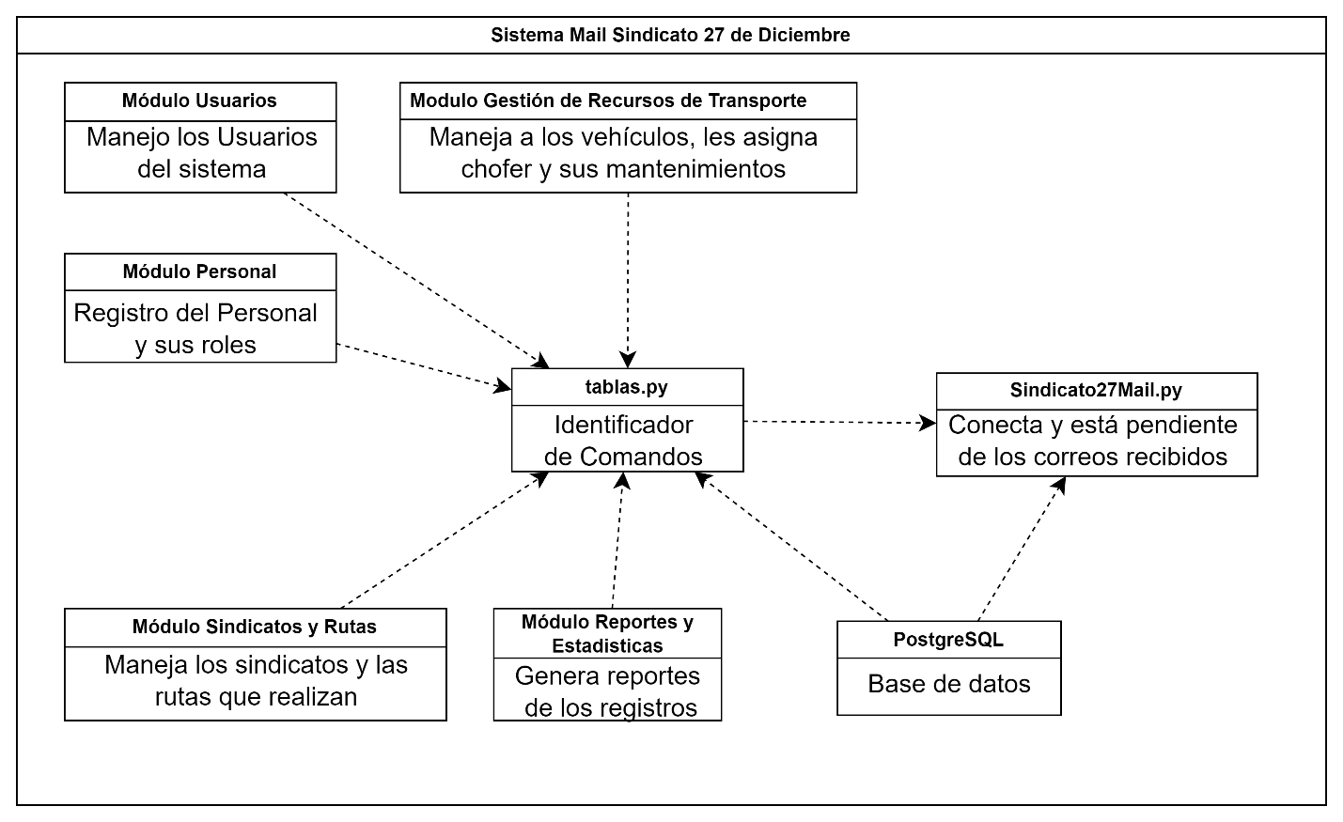

## DESCRIPCIÓN DE MÓDULOS Y COMPONENTES

Diagrama de componentes: Módulo de Personal

Se realizan registros y gestión completa de los datos de todo el personal administrativo y operativo, además de los clientes que lleguen a ser registrados en el servicio del presente sistema.

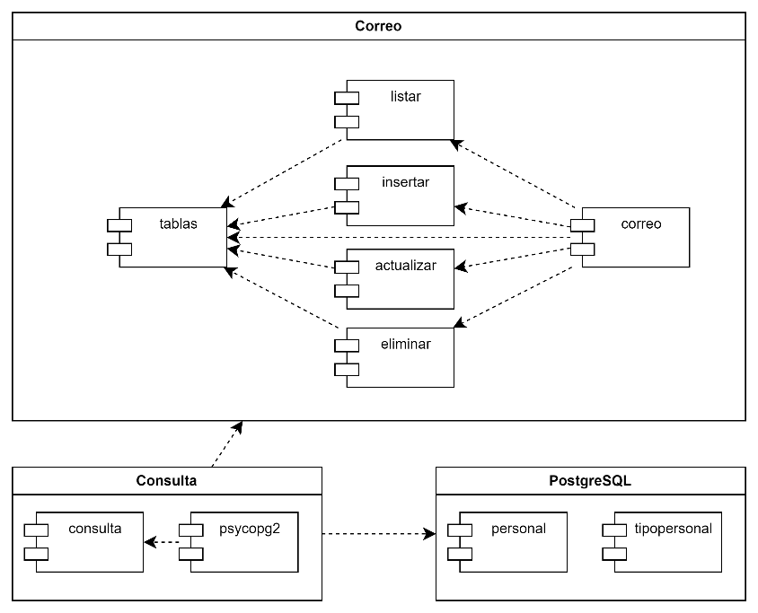

Diagrama de componentes: Módulo de Usuarios

Se realizan registros y gestión completa de los datos de todos los usuarios del sistema, además de los clientes que lleguen a utilizar el servicio del presente sistema.

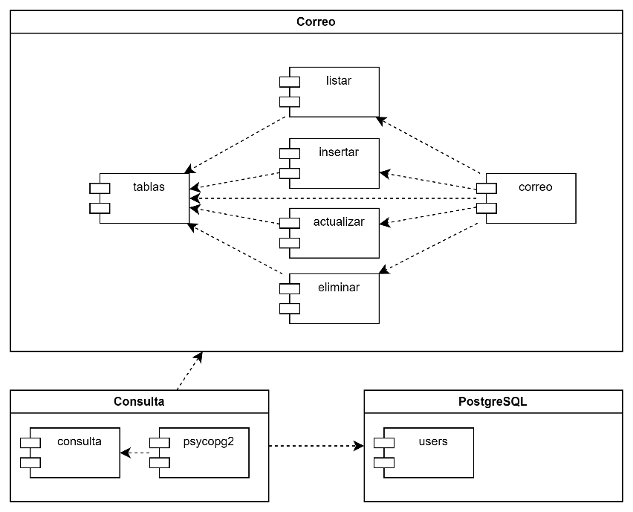

Diagrama de componentes: Módulo de Sindicatos y Rutas

Se realizan registros y gestión completa de los datos de los sindicatos miembros de la alianza y las rutas que realizarán, además de las promociones vigentes.

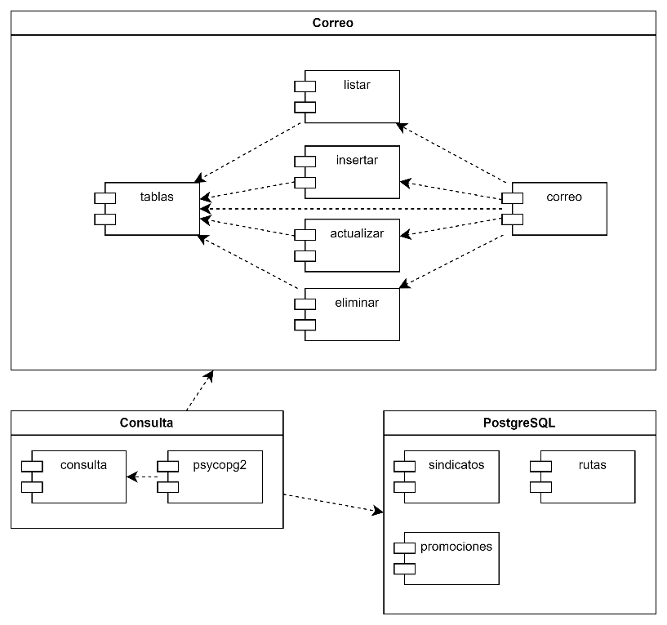

Diagrama de componentes: Módulo de Recursos del Transporte

Se realizan registros y gestión completa de los datos de todos los vehículos de cada sindicato, además de los mantenimientos que se les realizan y la asignación de choferes.

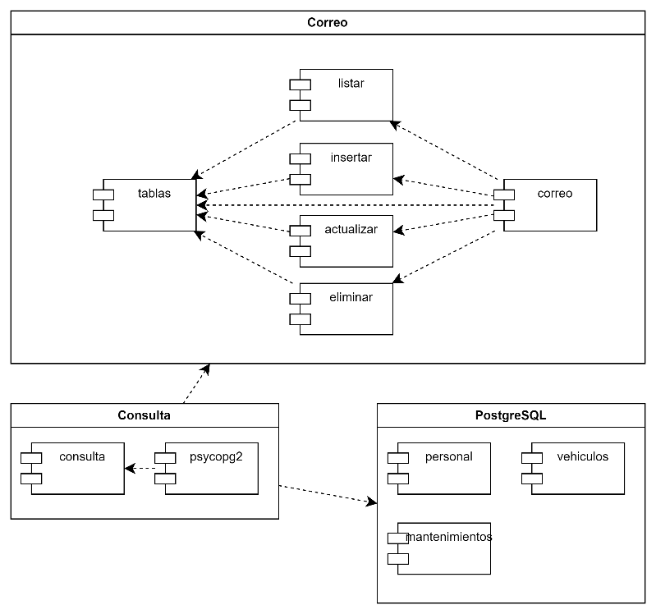

Diagrama de componentes: Módulo de Reportes y Estadísticas

Se realizan la generación de estadísticas y reportes completos de los datos de la base de datos del presente sistema.

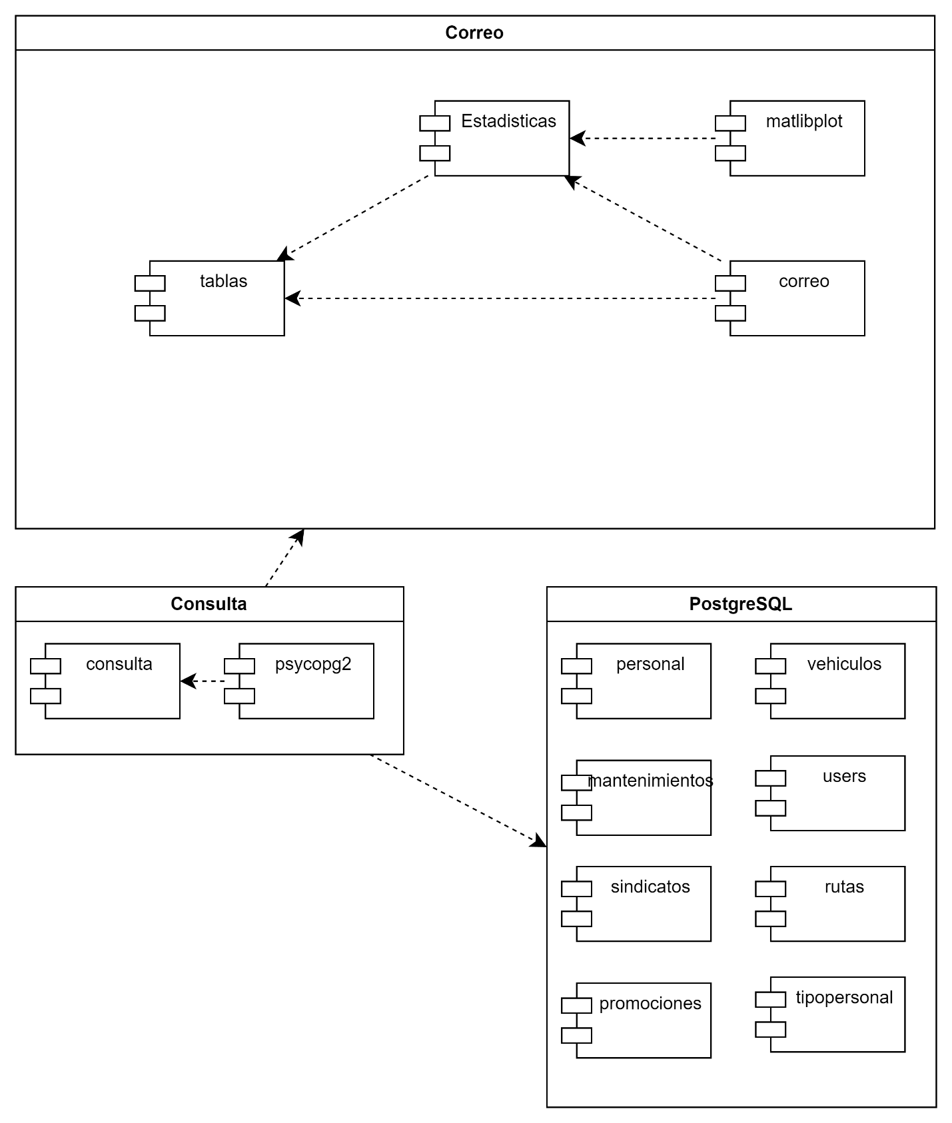

# CAPÍTULO VII PRUEBAS



## INTRODUCCIÓN

En el capítulo se presentan los artefactos de flujo de trabajo pruebas. Los trabajadores participantes durante las actividades en las pruebas son:

* **Ingeniero de pruebas.** Es responsable de la integridad del modelo de pruebas, planifica las pruebas seleccionando, describiendo los casos de prueba y procedimientos de prueba.
* **Ingeniero de componentes.** Se responsabiliza de los componentes de prueba utilizando algunos procedimientos de prueba si fuese posible.
* **Ingeniero de pruebas de integración.** Se responsabiliza de realizar las pruebas de integración en cada construcción producida, trabaja con el resultado de a implementación verificando que los competes integrados en una construcción funcionan correctamente.
* **Ingeniero de pruebas de sistema.** Responsable de realizar las pruebas a todo el sistema, verificando las interacciones entre los actores y el sistema.

## PLAN DE PRUEBAS.

El plan seguido en el presente trabajo fue de realizar pruebas a cada caso de uso codificado, tanto independientemente como toda la integración de los casos de uso del sistema. Además, se realizó las pruebas de negra y caja blanca.

## MODELO DE PRUEBAS

En los siguientes puntos se describen la forma en que fueron probados los componentes ejecutables en el modelo de implementación con pruebas integración y de sistema, también describe las pruebas especificadas del sistema, como su interfaz utilizable y consistente.

El modelo de pruebas es una colección de casos de prueba, procedimientos de prueba y componentes de prueba. Durante las pruebas realizadas en el sistema no fue necesario utilizar componentes de prueba. A continuación, se describen algunos casos de pruebas realizados durante las pruebas del sistema.

### CASO DE USO: REGISTRAR UN NUEVO VEHÍCULO

Para la prueba y evaluación de este caso de uso se prepara un escenario del caso de uso para luego evaluarlo.

Se requiere haber sido registrado en el sistema, en donde cada usuario tiene los privilegios de acceso correspondientes. Luego enviar un correo electrónico con los datos pertinentes del vehículo que será registrado en el Sistema.

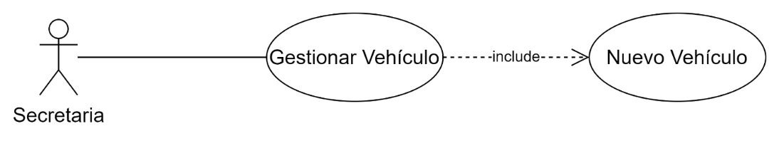

Entrada

* Número de Linea
* Placa del vehículo
* Marca
* Modelo
* ID del Chofer que se le asignará
* ID del Sindicato al que pertenece

Resultado

El registro de un nuevo vehículo se hará satisfactoriamente siempre y cuando se tengan los datos correctos y el chofer y sindicato para ser asignados.

Condiciones

* Debe existir un chofer y un sindicato registrados para poder agregar vehículos.
* Los datos del vehículo son imprescindibles.

Procedimiento de prueba

Se muestra el procedimiento a detalle del caso de uso de registrar un nuevo vehículo y asignarle su chofer.

1. Envía un correo desde cualquier plataforma.
2. Asunto: VEHICULOS_INSERTAR[12, TUF4370,Toyota, Noah, 5, 1].
3. Hace click en “Enviar”.
4. El programa recibe el correo, procesa el comando y responde con un correo.
5. Termina el proceso de registrar vehículo.

Correo de Respuesta enviado por el Sistema

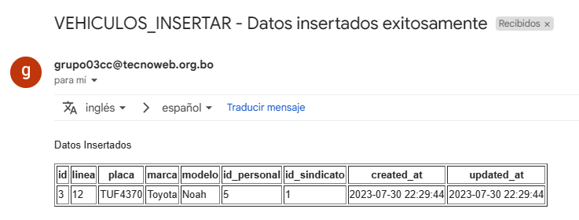

### CASO DE USO: OBTENER ESTADSITICAS

Para la prueba y evaluación de este caso de uso se prepara un escenario del caso de uso para luego evaluarlo.

Se requiere haber sido registrado en el sistema, en donde cada usuario tiene los privilegios de acceso correspondientes. Luego enviar un correo electrónico con el comando necesario para obtener una estadística de una tabla.

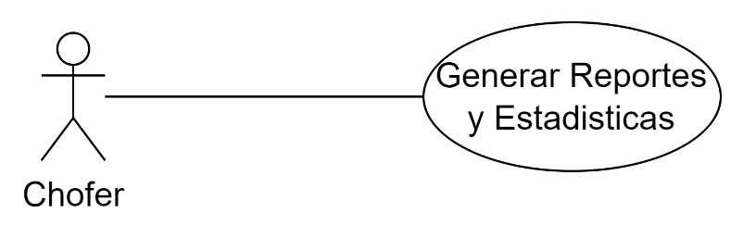

Entrada

* Nombre de la Columna de la cual se desea obtener las Estadisticas

Resultado

Se recibió un correo con estadísticas de la Columna seleccionada y adjuntada un gráfica que enseña de forma más cómoda el resultado.

Condiciones

* Debe existir una columna con el nombre enviado para obtener estadisticas.

Procedimiento de prueba

Se muestra el procedimiento a detalle del caso de uso de obtener estadisticas.

1. Envía un correo desde cualquier plataforma.
2. Asunto: PERSONAL_ESTADISTICAS[cat_lic].
3. Hace click en “Enviar”.
4. El programa recibe el correo, procesa el comando y responde con un correo.
5. Termina el proceso de obtener estadistica.

Correo de Respuesta enviado por el Sistema

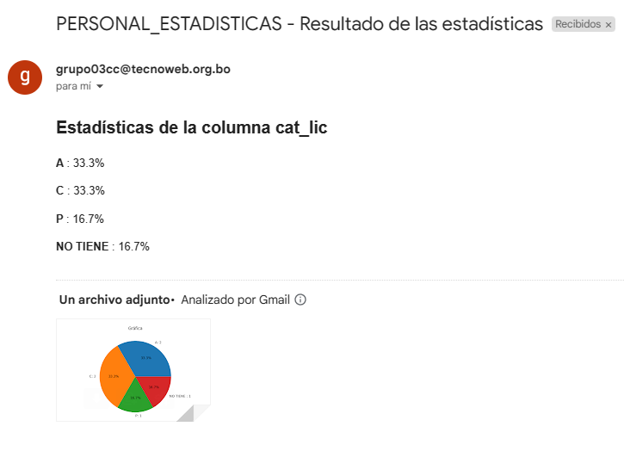

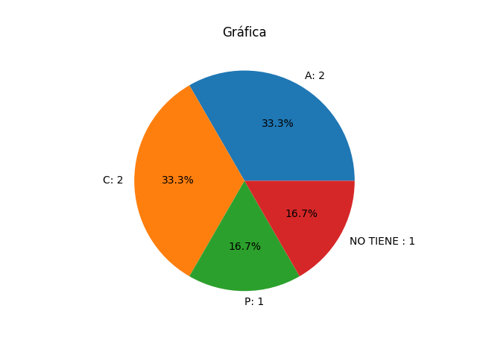

# CONCLUSIONES

Después de haber concluido con el desarrollo del sistema de información web para la venta y/o reserva de pasajes se llega a la siguiente conclusión:

* Durante el desarrollo del sistema se ha utilizado el Proceso Unificado de Desarrollo de Software (PUDS) y el Lenguaje Unificado de Modelado (UML), para la presentación gráfica de los distintos modelos obtenidos durante el proceso de desarrollo, obteniéndose de esta manera una forma estándar de representar los modelos que componen un sistema.
* El sistema desarrollado es perfectamente adaptable a cualquier empresa que se dedique a brindar los servicios de transporte, sean estos, movilidades grandes o pequeños como los buses y trufis.
* Considerando los objetivos al inicio del proyecto presente, se puede llegar a la conclusión de que el sistema de información mail para el registro de personal, gestión de los vehículos y registro de mantenimientos, cumplen los requerimientos solicitados por el sindicato.

# RECOMENDACIONES

El presente sistema tiene la capacidad de gestionar y controlar todo en cuanto a vehículos, rutas, personal y clientes.

Considerando lo mencionada en el párrafo anterior, se recomienda implementar un módulo dedicado específicamente a los vehículos para poder tener un mejor control del os pagos realizados por los estudiantes cuando soliciten hacer un tratamiento.

También queda registrado en la documentación todo el proceso y modelos utilizados para el desarrollo de este sistema, por lo que si llega un momento en que se necesite agregar más módulos o funcionalidades al sistema, se recomienda considerar el uso del documento.

# BIBLIOGRAFÍA

Sendmail. (2023). Obtenido de https://www.proofpoint.com/es/threat-reference/sendmail

POP3. (2023) Obtenido de https://www.redeszone.net/tutoriales/internet/que-es-protocolo-pop3-correo-configuracion/

Git. (2021). Git. Obtenido de https://git-scm.com/

Git, W. (2021). Wikipedia. Obtenido de https://es.wikipedia.org/wiki/Git

GitHub. (2021). GitHub. Obtenido de https://github.com/

UML. (19 de Julio de 2023) Wikipedia. Obtenido de https://es.wikipedia.org/wiki/Lenguaje_unificado_de_modelado

PUDS. (2000) JACOBSON, Ivar; BOOCH, Grady; RUMBAUGH, James. El Proceso Unificado de Desarrollo de Software. Pearson Addisson-Wesley.

Python 3.11 (2023). Documentación oficial obtenida de https://www.python.org/doc/

Pyscopg2 (2023). Documentación oficial obtenida de https://www.psycopg.org/docs/

Python Email Module (2023). Python. Obtenida de https://docs.python.org/3/library/email.examples.html